Санкт-Петербургский государственный университет

РОЖКОВА Юлия Олеговна
Выпускная квалификационная работа
Рельефообразование на Марсе: специфика гео- и литодинамики

Направление 05.03.02 «География»
Основная образовательная программа СВ.5019.2015 «География»
Профиль «Геоморфология и палеогеография»

Научный руководитель:
доцент кафедры геоморфологии,
Институт Наук о Земле,
к.г.н., Болтрамович С.Ф.

Рецензент:
доцент кафедры геоморфологии
и палеогеографии,
МГУ имени М.В. Ломоносова,
к.г.н., Беляев Ю.Р.

Санкт-Петербург
2019
Содержание

Введение …………………………………………………………………………………….2
Глава 1. Основные сведения о планете …………………………………………………...3
Глава 2. История изучения Марса…………………………………………………………6
Глава 3. Существующие топографические, геологические и геоморфологические карты Марса……………………………………………………………………………………….18
Глава 4. Атмосфера и криосфера Марса ………………………………………………...25
Глава 5. Экзогенные процессы. Основные черты рельефа: сходство и различие с Землей………………………………………………………………………………………33
Глава 6. Тектоника, вулканизм, ударные кратеры………………………………………42
Глава 7. Авторская геоморфологическая схема ………………………………………...53
Глава 8. Анализ наиболее подходящих областей для будущих пилотируемых миссий и стационара………………………………………………………………………………….59
Глава 9. Выводы……………………………………………………………………………70
Заключение…………………………………………………………………………………72
Источники ……………………………………………………….…………………………73

Введение

Актуальность: Исследование планет Солнечной системы, особенно планет земной группы, представляет большой научный интерес для понимания эволюции и истории развития небесных тел, механизмов и закономерностей происходящих на этих телах процессов, а также для изучения вопросов, связанных с возникновением жизни и возможной обитаемости планет.

Среди планет Солнечной системы Марс является одним из самых перспективных объектов исследования в связи с его сходством с Землёй. Его изучение началось ещё задолго до изобретения телескопов и космических аппаратов: наблюдения за характером движения Марса велись ещё в Древней Греции и Древнем Египте. Эпоха космического изучения планеты началась в 1960-х годах. С этого времени собран и проанализирован большой объём данных об орбитальных и физических характеристиках планеты, климате, рельефе и геологии планеты. Но множество вопросов ещё остаются открытыми: например, внутреннее строение планеты, наличие воды в разных агрегатных состояниях на и под поверхностью планеты, наличие жизни или следов её существования. Для решения этих вопросов ведутся исследования с орбиты и поверхности Марса. Последние играют важную роль в связи с возможностью получения уникальных данных о планете, которые понадобятся для отправки человеческих миссий и колонизации планеты в будущем.

Объект исследования – рельеф Марса
Предмет – влияние рельефа на выбор мест посадки миссий на Марсе
Цель работы: составить геоморфологическую карту-схему Марса, провести анализ и найти наиболее подходящие области для проведения будущих миссий.
Задачи:
- Собрать и проанализировать имеющийся материал о характеристиках Марса, его атмосфере и климате, рельефе, геологии и тектонике;
- Изучить историю исследования планеты, а также собрать и проанализировать имеющиеся карты Марса;
- Составить геоморфологическую карту-схему Марса;
- Обозначить и проанализировать области, наиболее подходящие для будущих пилотируемых миссий и стационара;
- Сделать выводы.
Глава 1. Основные сведения о планете
Марс - четвёртая по удалённости планета от Солнца. Среднее расстояние от Марса до Солнца составляет 228 млн км (1,52 а.e.). Эллиптическая орбита Марса имеет эксцентриситет равный 0,0934, в связи с чем расстояние до Солнца меняется от 206,6 до 249,2 млн км. Период обращения вокруг Солнца равен 687 земным суткам. Наклонение орбиты Марса к плоскости эклиптики равно 1,85°.(https://www.nasa.gov)
Минимальное расстояние от Марса до Земли составляет 55,76 млн км (когда Земля находится точно между Солнцем и Марсом), максимальное - 401 млн км (когда Солнце находится точно между Землёй и Марсом). (Комаров, Исаев, 2010)
Марс ближе всего к Земле во время противостояния, когда планета находится на небе в направлении, противоположном Солнцу. Противостояния повторяются каждые 26 месяцев в разных точках орбиты Марса и Земли. Раз в 15-17 лет происходит великое противостояние, когда Марс находится вблизи своего перигелия. Расстояние до Земли минимально (менее 60 млн км). (Сурдин, 2004)
Марса имеет два естественных спутника - Фобос и Деймос, которые относительно малы (Фобос -26,8×22,4×18,4 км, Деймос- 15×12,2×10,4 км) и имеют неправильную форму. (https://www.nasa.gov)
Линейные размеры Марса почти вдвое меньше Земли (0,53 диаметра Земли). Средний экваториальный радиус планеты равен 3396,9 ± 0,4 км (53,2 %земного). Средний полярный радиус Марса составляет 3374,9 км: полярный радиус у северного полюса - 3376,2 км, у южного - 3382,6 км. (https://www.britannica.com)
Площадь поверхности Марса оценивается в 144 млн км² (28,3% площади поверхности Земли) и примерно равна площади суши на Земле. Масса планеты - 6,4171⋅10²³ кг, что составляет около 10,7% массы Земли, объём — 15,1 % объёма Земли. (https://www.britannica.com)
Средняя плотность Марса — 3930—3933 кг/м³ (0,713 земной плотности).
Ускорение свободного падения на экваторе равно 3,711 м/с² (0,378 земного).
Поверхностная гравитация Марса составляет 38% от гравитации Земли, так как масса Марса составляет всего лишь около 10% массы Земли. Низкая гравитация на поверхности Марса вызовет у исследователей ощущение уменьшения собственного веса. Низкие значения гравитации могут также ослабить кости и мышцы космонавтов, что вызовет проблемы по их возвращении на Землю. (Gunter, Mensing 2007)
Длина средних марсианских солнечных суток составляет 24 часа 39 минут 35,24409 секунды, всего на 2,7 % длиннее земных суток. Марсианские сутки принято называть «солами». Марсианский год равен 668,59 сола или 686,98 земных суток. (Darling, 2011)
Марс вращается вокруг своей оси, наклонённой относительно перпендикуляра к плоскости орбиты под углом 25,19°. Наклон оси вращения Марса обеспечивает смену времён года. При этом эксцентриситет орбиты приводит к большим различиям в их продолжительности — так, северная весна и лето, вместе взятые, длятся 371 местные сутки, то есть заметно больше половины марсианского года. В то же время они приходятся на участок орбиты Марса, удалённый от Солнца. Поэтому на Марсе северное лето долгое и прохладное, а южное — короткое и относительно тёплое. (Комаров, Исаев, 2010)
Табл.1 Основные характеристики Марса
В приведённой ниже таблице представлены основные орбитальные и физические характеристики Марса.
Характеристики | Значение
Орбитальные
Перигелий | 2,06655⋅10⁸ км  1,381 а.e
Афелий | 2,49232⋅10⁸ км  1,666 а.e
Большая полуось | 2,2794382⋅10⁸ км  1,523662 а.e.  1,524 земной
Эксцентриситет орбиты | 0,0933941
Период обращения вокруг Солнца | 686,98 земных суток  1,8808476 земного года
Орбитальная скорость | 24,13 км/с (средняя)  24,077 км/с
Наклонение | 1,85061° (относительно плоскости эклиптики)  5,65° (относительно солнечного экватора)
Расстояние до Земли | 0,5576 ⋅10⁸ км (когда Земля находится точно между Солнцем и Марсом)  максимальное - 4,01⋅10⁸ км (когда Солнце находится точно между Землёй и Марсом).
Спутники | Фобос, Деймос
Физические
Полярное сжатие | 0,00589 (1,76 земного)
Экваториальный радиус | 3396,2 ± 0,1 км  0,532 земного
Полярный радиус | 3376,2 ± 0,1 км  0,531 земного
Средний радиус | 3389,5 ± 0,2 км  0,532 земного
Площадь поверхности | 1,4437⋅108 км²  0,283 земной
Объём | 1,6318⋅1011 км³  0,151 земного
Масса | 6,4171⋅10²³ кг  0,107 земной
Средняя плотность | 3,933 г/см³  0,714 земной
Ускорение свободного падения на экваторе | 3,711 м/с²  0,378 g
Экваториальная скорость вращения | 868,22 км/ч
Период вращения | 24 часа 37 минут 22,663 секунды (24,6229 ч) - сидерический период вращения,  24 часа 39 минут 35,244 секунды (24,6597 ч) - длительность средних солнечных суток
Наклон оси | 25,1919°

Глава 2. История изучения Марса
История изучения Марса начинается ещё задолго до изобретения телескопа. Внешний вид и характер движения были описаны в Древнем Египте, в Древней Греции, Древнем Китае и Вавилоне. Следующим этапом стали позиционные наблюдения, проводившиеся с целью определения точного положения планеты относительно звёзд. Например, позиционные наблюдения проводились Н. Коперником для доказательства гелиоцентрической модели Солнечной системы. (Бронштэн, 1977)
С изобретением телескопа началось активное изучение поверхности Марса. К числу первых рисунков поверхности Марса можно отнести работы голландского физика и астронома Х. Гюйгенса (1659-1672). Наблюдения также проводились В. Гершелем в Англии, А. Секки в Италии и И. Шрётером в Германии. (Сурдин, 2004) Было установлено, что на поверхности Марса присутствуют три типа областей в зависимости от альбедо: так называемые моря и материки, а также полярные шапки. В 60-70 года XVII в. французским астрономом Ж.Д. Кассини был определён период вращения планеты по перемещению пятен на его диске. (Бронштэн, 1977)
Также, благодаря телескопическим наблюдениям, были выявлены сезонные изменения в высоких широтах. В 1784 г. В. Гершель обнаружил периодические изменения размеров белых полярных шапок планеты в соответствии со сменой сезонов на Марсе. Гершель предположил наличие на планете ледяных или снеговых полярных шапок (белый цвет шапок ассоциировался с земным снегом) и их сезонное таяние. (Сурдин, 2004)
Во второй половине XIX в. итальянским астрономом Дж. Скиапарелли были обнаружены тонкие длинные линии, напоминающие сеть каналов, связывающих полярные и умеренные зоны планеты. Эти линии наблюдали ещё до Скиапарелли Анджело Секки, У. Доус и Э. Голден, но именно Скиапарелли выделил данные линии как новый тип образованней. Позже астроном предположил искусственный характер происхождения данных каналов. В начале XX в., благодаря использованию самых сильных инструментов того времени, было доказано отсутствие геометрической сети каналов на Марсе. (Бронштэн, 1977)
Знаменитые "canali" итальянского астронома Скиапарелли (рис. 1) дали толчок к исследованиям американского бизнесмена Персиваля Лоуэлла, сторонника гипотезы искусственного происхождения каналов. В пустыне Аризоны им была построена обсерватория Флагстафф, которая теперь носит его имя. Обсерватория Лоуэлла первоначально была создана для исследований Марса путём картирования линейных элементов поверхности после сезонных изменений. Сегодня обсерватория Лоуэлла продолжает оставаться ключевым центром планетарных исследований. (Greeley, 2013)
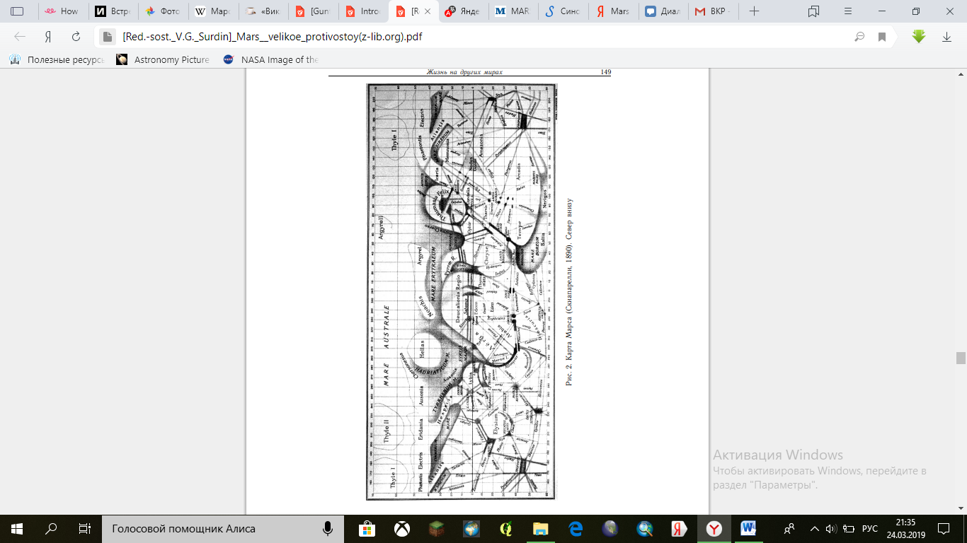 Рис. 1 Карта Марса (Скиапарелли, 1890 г.). Север снизу (Сурдин, 2004)
В 1954 г., наблюдая изменения поверхности Марса, американский астроном Дин Маклафлин предположил, что эти поверхностные изменения вызваны обширными пыльными бурями и извержениями вулканов. Как выяснилось позже, пыльные бури и другие эоловые процессы действительно активны, но вопрос активного вулканизма оставался открытым. (Greeley, 2013)
С 1965 г. на смену наземной визуальной телескопии и радиотелескопии приходит изучение Марса с помощью космических летательных аппаратов. В приведённой ниже таблице освещены успешные прошлые, текущие и будущие миссии по изучению Марса.
Освоение космоса этого времени характеризовалось напряжённым соперничеством между США и СССР. Во время космической гонки НАСА и Советский Союз отправили на Марс целый ряд космических кораблей. Хотя по разным причинам большинство советских марсианских миссий были неудачными. Несмотря на то, что первым совершил посадку на Марс спускаемый аппарат советской автоматической межпланетной станции Марс-3 в 1971 году, передача данных с автоматической марсианской станции длилась всего 14,5 секунд. Попытки мягкой посадки автоматической марсианской станции спускаемыми аппаратами советских АМС «Марс-2» в 1971 году и «Марс-6», «Марс-7» в 1973 году также были неудачными. Но Советский Союз делал значительные успехи в исследованиях Венеры. США тем временем занимались Марсом: в середине 1960-х годов была запущена первая межпланетная станция Mariner 4, за которой быстро следуют запуски КА «Mariner 6» и «Mariner 7». Все три станции показали снимки сильно изрытой кратерами части поверхности Марса. Это привело к тому, что большая часть научного сообщества посчитала Марс еще одним объектом, похожим на Луну. Но уже в начале 1970-х годов, межпланетная станция Mariner 9 показала истинное разнообразие поверхности Марса: на снимках отчётливо проявлялись вулканы, система рифтов долины Маринер и обширная сеть каналов. (Greeley, 2013)
В 1976 году состоялся успешный запуск миссий «Viking 1» и «Viking 2», состоящих из двух орбитальных и двух посадочных аппаратов для первых исследований с поверхности Марса. На протяжении нескольких лет «Викинги» оставались самыми сложными роботизированными миссиями по изучению глубокого космоса. Последние данные миссий были отправлены на Землю в 1982 году из посадочного модуля «Viking 2». Следующая успешная миссия на Марс состоялась только через 15 лет, отмеченная посадкой аппарата «Mars Pathfinder» и вводом в эксплуатацию небольшого ровера «Sojourner». (Greeley, 2013)
С признанием того, что некоторые земные метеориты имели марсианское происхождение, то есть они представляли собой продукты бомбардировки поверхности Марса, выброшенные в космос и направленные по траектории к Земле, ещё больше вырос интерес к исследованию Красной планеты. Также было высказано предложение, что один из марсианских метеоритов содержал свидетельства жизни. Всё это послужило очередным толчком к дальнейшим миссиям НАСА с участием посадочных и орбитальных аппаратов, а также роверов, непосредственно исследующих поверхность планеты. (Greeley, 2013)
В начале 2000-х успешные посадки произвели «Mars Exploration Rovers» (MER), роверы «Spirit» и «Opportunity», одновременно, но в двух разных регионах Марса, исследовавшие состав грунта, физические свойства и поверхностные процессы, а также «Phoenix», который приземлился в северном полярном регионе для сбора данных о наличии водного льда на и под поверхностью. (Greeley, 2013)
Успешная эксплуатация и высокоинформативные результаты «Spirit» и «Opportunity» дали начало разработки новой миссии «Mars Science Laboratory» с использованием ровера «Curiosity». С 2012 года «Curiosity» исследует поверхность Марса на наличие следов древней жизни: собирает марсианские образцы грунта и горных пород и анализирует их на наличие органических соединений (https://www.nasa.gov).
С 2013 года космические исследования четвёртой планеты начала Индия, отправив автоматическую межпланетную станцию «Mars Orbiter Mission» («Мангальян») к орбите Марса. Для Индии это первый запуск космического аппарата к Марсу и, в целом, первый запуск космического аппарата к другой планете. Запуск аппарата Индийской организации космических исследований обошёлся в 10 раз дешевле, чем запуск аппаратов NASA. Результатом работы станции стала публикация “Атласа Марса” в 2015 году. (https://aboutspacejornal.net)
С 2014 года космический аппарат «Mars Atmosphere and Volatile EvolutioN» (с англ. «Эволюция атмосферы и летучих веществ на Марсе») или «MAVEN», основанный на проектах миссий «Mars Reconnaissance Orbiter» и «Mars Odyssey», собирает более детальную информацию о марсианской атмосфере и её эволюции. (https://www.nasa.gov)
2018 год ознаменовался началом миссии «InSight» (Interior Exploration using Seismic Investigations, Geodesy and Heat Transport), задачей которой является изучение внутреннего строения планеты. Лендер оснащён сейсмометром, зондом для измерения теплового потока под поверхностью Марса, а также прибором для прецизионного измерения колебаний Марса под воздействием Солнца. (https://www.nasa.gov)
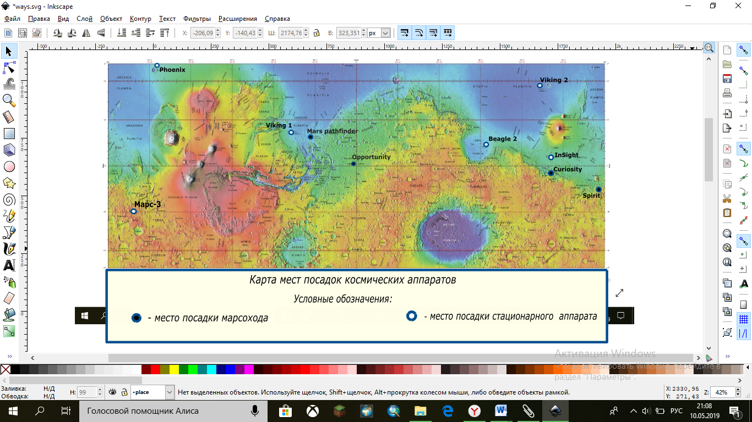
Рис. 2 Карта мест посадок космических аппаратов
Следующий марсоход NASA планирует отправить на Марс в 2020 году. Миссия «Mars 2020» будет создана на основе марсохода «Curiosity», который в настоящее время работает на Марсе. В задачи миссии входит геологическая оценка места посадки марсохода, определение потенциальной обитаемости окружающей среды и непосредственный поиск признаков древней марсианской жизни. «Mars 2020» также будет использоваться для отбора образцов породы и грунта, которые, возможно, будут отправлены на Землю в ходе будущих миссий. (https://www.nasa.gov)
Марсоход 2020 поможет расширить знания о возможностях использования природных ресурсов, имеющиеся на поверхности Красной планеты, и продемонстрировать технологию переработки углекислого газа из атмосферы для производства кислорода. Эти эксперименты помогут инженерам научиться использовать марсианские ресурсы для производства кислорода для дыхания человека и, возможно, в качестве окислителя для ракетного топлива. (https://www.jpl.nasa.gov)

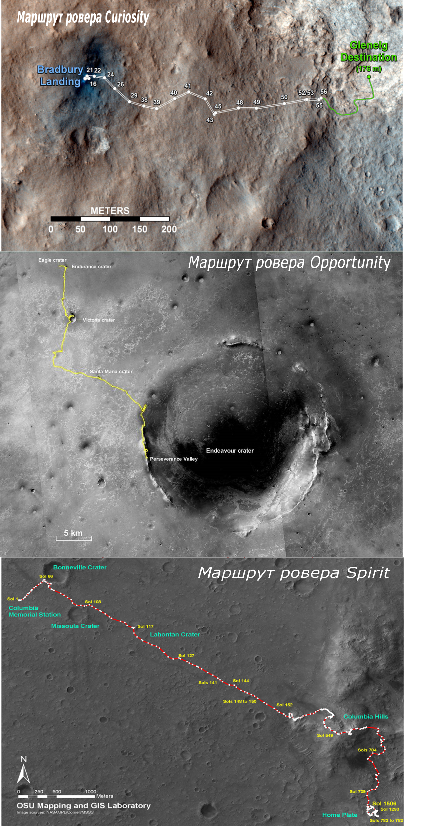
Рис. 3 Маршруты роверов Opportunity, Spirit и Curiosity (https://www.nasa.gov)
Также в 2020 году запланировано начало второго этапа проекта «ЭкзоМарс-2020» Европейского космического агентства и госкорпорации «Роскосмос» для поиска следов жизни на Марсе. «ЭкзоМарс-2020» состоит из перелётного блока, спускаемого аппарата, который обеспечивает мягкую посадку на Марс посадочной платформы, и марсохода. В 2016 году из-за отказа двигателей о поверхность Красной планеты разбился модуль “Скиапарелли”, запущенный в рамках первого этапа проекта «ЭкзоМарс». (https://www.roscosmos.ru)
Ещё одной страной, планирующей осуществление миссии в 2020 году, станет Китай. Китайская миссия заключается в запуске марсианского орбитера, посадочной капсулы и ровера. Миссия является астробиологической, то есть направленной на поиск следов жизни на Марсе, на сбор данных о поверхности планеты, также ровер будет тестировать оборудование для будущих экспедиций по поиску образцов грунта и горных пород, планируемых в период с 2025 по 2030 год. (https://tass.ru)
В 2020 году Космическое агентство Объединённых Арабских Эмиратов отправит на Марс свой первый орбитальный аппарат «Hope» («Надежда»). Орбитер «Hope» предназначен для изучения атмосферы и климата Марса. В долгосрочные планы ОАЭ входит программа освоения Марса на предстоящие 100 лет «Mars 2117», конечная цель которой - основание колонии на Красной планете, где будут жить 600 тысяч человек. (https://tass.ru)
В 2022 году планируется запуск второй межпланетной миссия Индийского космического агентства «Мангальян 2», которая будет состоять из орбитера, и, возможно, лендера или ровера. (https://tass.ru)
В 2024 году в рамках проекта Японского аэрокосмического агентства JAXA «Martian Moons eXploration» (MMX) может состояться запуск автоматической станции с целью доставки грунта со спутника Марса - Фобоса или Деймоса (Phobos/Dеimos Sample Rеturn). Скорее всего, образцы будут взяты с одного спутника, второй спутник будет наблюдаться с пролётной траектории. Также будут производиться наблюдения за климатом Марса. Возвращение образцов грунта на Землю планируется в июле 2029 года. (https://tass.ru)
В 2024 году Россия собирается повторить попытку по забору образцов вещества с Фобоса «Фобос-Грунт 2» (проект "Бумеранг"/"Экспедиция-М"), предыдущая подобная миссия ("Фобос-Грунт") потерпела неудачу в 2011 году. Космический комплекс предназначен для доставки образцов вещества Фобоса на Землю для определения физико-химических характеристик грунта Фобоса, исследований происхождения спутников Марса, процессов взаимодействия его атмосферы и поверхности, взаимодействия малых тел Солнечной системы с солнечным ветром. (https://www.roscosmos.ru)
Кроме того, разными странами планируется осуществление полета человеческой миссии на Марс. Пилотируемые марсианские миссии рассматривается космическими ведомствами России (не ранее 2030 года) и США (к 2030 году), а также ЕКА (до 2033 года). Существуют также частные инициативы по пилотируемым миссиям на Красную планету.
Табл.2 Основные миссии по изучению Марса
В приведённой ниже таблице содержится информация об успешных завершённых, текущих и ближайших запланированных миссиях по изучению Марса.
Название миссии | Даты  миссии | Тип космического аппарата | Цели и результаты
Завершённые и текущие миссии
Mariner 4 | 1965 | Автоматическая межпланетная станция. Исследование с пролётной траектории | Первые снимки поверхности планеты. Передана 21 фотография поверхности. Высота съёмки - 9912 км.
Mariner 6 | 1969 | Автоматическая межпланетная станция. Исследование с пролётной траектории | Снимки поверхности. Высота съёмки - 3330 км. Снимки высокого разрешения экваториальной области и южного полушария.
Mariner 7 | 1969 | Автоматическая межпланетная станция. Исследование с пролётной траектории | Снимки поверхности. Высота съёмки -3518 км.
Mariner 9 | 1971 | Автоматическая межпланетная станция. Исследование с пролётной траектории | Первый искусственный спутник Марса. Исследование с орбиты поверхности Марса и его спутников. Снимки поверхности в ультрафиолетовом и инфракрасном диапазоне: исследование состава атмосферы и определение температуры поверхности.
Viking 1 | 1976-1982 | Орбитальная станция и спускаемый аппарат с автоматической марсианской станцией –лендером. | Орбитальные снимки. Первые цветные снимки с поверхности Марса. Первые исследования скорости и направления ветра, температуры воздуха у поверхности, свойств грунта, первые попытки поиска жизни на Марсе.
Viking 2 | 1976-1980
Mars pathfinder | 1997-1998 | Лендер и первый ровер «Соджорнер» | Снимки с поверхности. Исследование состава грунта. Метеорологические исследования.
Mars Global Surveyor | 1996-2004 | Исследование с полярной орбиты | Картографирование поверхности. Альтиметрия. Поиск мест для посадочных модулей.
Mars Odyssey | с 2001 | Орбитальный аппарат | Снимки поверхности. Изучение температурного режима и элементного состава поверхности, альбедо, концентрации влаги, свойств пород приповерхностного слоя, радиационной обстановки поверхности.
Mars Express  Mars Exploration Rovers –  Beagle 2 | с 2003 | Орбитальная станция (ЕКА)  Спускаемый аппарат с автоматической марсианской станцией (неудачная посадка) | Снимки поверхности. Исследование атмосферы. Радиолокационная съёмка.
Spirit | 2004-2011 | Ровер | Картирование поверхности. Изучения состава грунта, атмосферных явлений, магнитного поля.
Opportunity | 2004-2019
Mars Reconnaissance Orbiter | с 2006 | Орбитальная станция | Снимки поверхности. Радиолокационная съёмка.
Phoenix | 2008 | Лендер | Исследование полярных областей. Обнаружен водный лёд на поверхности и в приповерхностных слоях.
Curiosity | с 2012 | Ровер | Изучение состава грунта и горных пород, а также условий их формирования. Поиск органических соединений.
Mars Atmosphere and Volatile EvolutioN (MAVEN) | с 2014 | Орбитальный аппарат | Изучение верхних слоев атмосферы, ионосферы и воздействие солнечного ветра.
«Мангальян» или Mars Orbiter Mission (MOM) | С 2014 | Автоматическая межпланетная станция | Исследование поверхности и атмосферы Марса
Программа «ЭкзоМарс» (ExoMars)  Trace Gas Orbiter Schiaparelli | С 2016 | Орбитальный аппарат (ЕКА, Роскосмос)  Спускаемый аппарат (неудачная посадка) | Изучение происхождения малых газовых составляющих в атмосфере Марса. Определит участки поверхности, где выделяется метан, чтобы спускаемый аппарат АМС «ЭкзоМарс-2020» совершил посадку на таком участке.
InSight | с 2018 | Лендер | Изучение внутреннего строения Марса, его тектонической активности
Будущие миссии
Mars 2020 Rover | 2020 | Ровер | Геологическое исследование места посадки марсохода, определение потенциальной обитаемости окружающей среды и поиск признаков древней марсианской жизни.
Экзомарс-2020 | 2020 | Лендер и ровер | Поиск следов жизни
Китайская марсианская миссия | 2020 | Орбитер и ровер | Поиск следов жизни, сбор данных о поверхности планеты, тестирование оборудования для будущих миссий по сбору образцов грунта и горных пород
Mars Hope | 2020 | Орбитер | Изучения атмосферы и климата
Мангальян-2 | 2022 | Орбитер и, возможно, ровер | Исследования с орбиты Марса, продолжение космической программы «Мангальян»
Martian Moons eXploration (MMX) | 2024 | Орбитер и лендер | Изучение Фобоса и Деймоса, доставка грунта с одного из спутников
Фобос-грунт-2 | 2024 | Автоматическая межпланетная станция и лендер | Доставка грунта Фобоса на Землю, изучение физико-химических характеристик грунта Фобоса, определение происхождении спутников.

Глава 3. Существующие топографические, геологические и геоморфологические карты Марса
Как уже упоминалось выше, первые наблюдения Марса в телескоп показали только лишь наличие крупных деталей альбедо на поверхности планеты, то есть тёмных и светлых участков. Первые зарисовки этих участков, выполненные Х. Гюйгенсом (1659–1672), В. Гершелем (1777–1783), И. Шрётером (1783–1805) и другими астрономами, можно считать первыми картами Марса. Не смотря на то, что этим деталям поверхности не были присвоены названия. (Бронштэн, 1977)
Названия тёмных и светлых деталей поверхности были предложены Дж. Скиапарелли после наблюдений великого противостояния Марса в 1877–1878 гг. (рис. 4) и до сих пор используются на современных картах наряду с названиями новых, выявленных по космическим снимкам форм рельефа. Названия, присвоенные итальянским астрономом, были географическими названиями древности и мифологическими именами: Эллада (Греция), Авзония (Италия), Фарсида (Иран) или Земля Ноя, Земля Сирен и другие. . (Бронштэн, 1977)
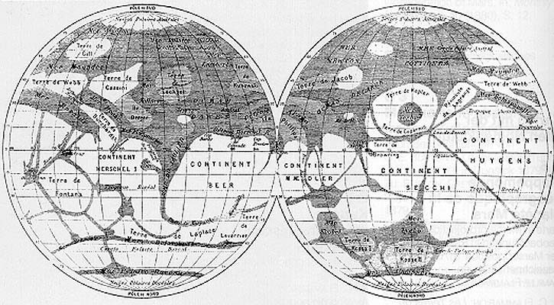
Рис. 4 Карта Марса Дж. Скиапарелли, составленная после наблюдений великого противостояния Марса в 1877-1878 гг. (Сурдин, 2004)
В XIX в. было составлено более пятидесяти карт и глобусов Марса с тёмными областями, названными морями, заливами и озёрами, с самыми мелкими деталями — источниками. Широкие тёмные полосы называли проливами, узкие полосы - каналами. Целый ряд карт появился в XX в. Наиболее подробная карта деталей альбедо поверхности Марса была составлена французским астрономом Э. Антониади в 1930 г. по его многолетним наблюдениям (рис. 5). (Сурдин, 2004)

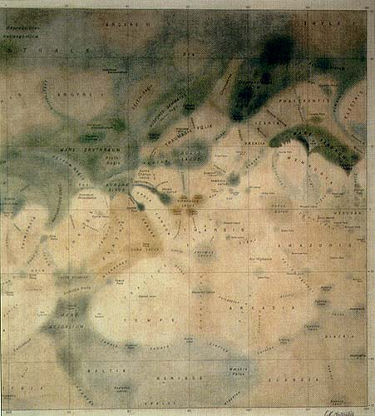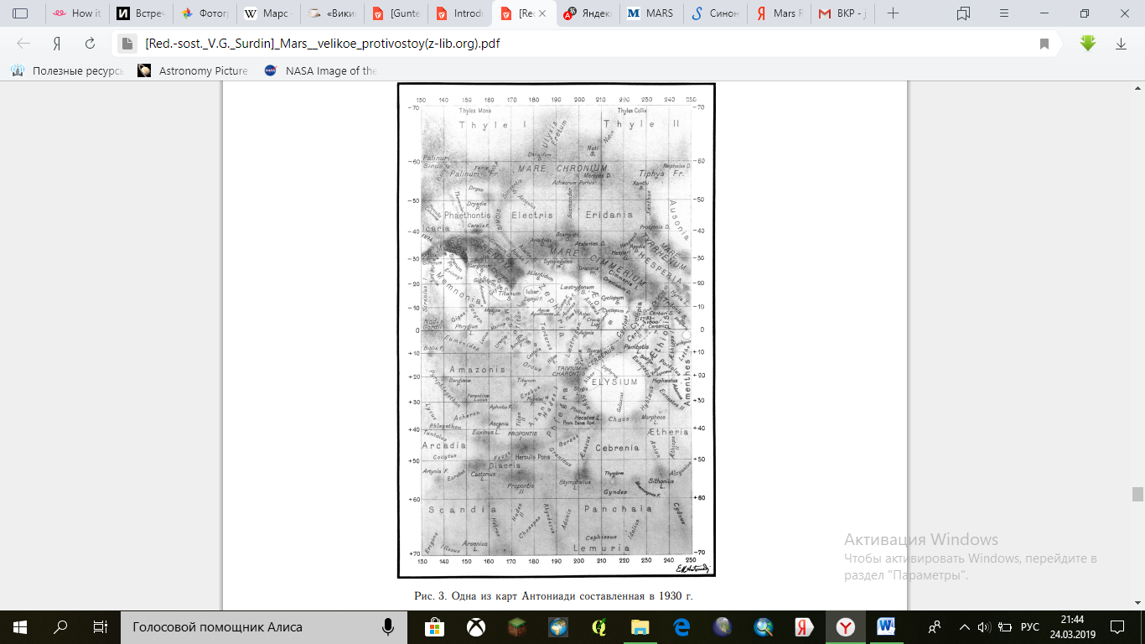Рис. 5 Карты Марса Э. Антониади (1930 г.) (Сурдин, 2004)
С началом эпохи космонавтики появилась необходимость в создании единой надёжной карты Марса, так как на картах, составленных разными авторами, имелись различия в изображении некоторых деталей и в их наименованиях. В 1958 году по поручению Международного астрономического союза (МАС) Дж. де Моттони, путём сравнения разных карт, подготовил новую официальную карту Марса. Список названий деталей альбедо содержал 128 наименований. (Бронштэн, 1977)
К началу 1970-х были получены космические снимки отдельных участков поверхности Марса от зондов «Маринер-4, 6, 7», что впервые позволило увидеть многочисленные кратеры и другие формы рельефа, неразличимые при телескопических наблюдениях. Космическим аппаратом «Маринер-9» была сфотографирована вся марсианская поверхность, а изображения Марса от зонда «Марс Глобал Сервейор» (Mars Global Surveyor) показали детали поверхности Марса размером в несколько десятков метров, в результате чего были составлены новые подробные карты планеты. (Сурдин, 2004)

Большинство современных карт Марса составлены Геологической службой США (USGS). Карты изданы следующих масштабов: 1:25 000 000, 1:15 000 000, 1:5 000 000, 1:2 000 000 и 1:500 000. Вся поверхность планеты разделена на 30 участков в соответствии с разграфкой карт масштаба 1:5 000 000. Каждый участок включает в себя от 4 до 5 листов фотокарты масштаба 1:2 000 000.

Топографическая карта (рис. 6) Марса составлена по данным американского спутника «Mars Global Surveyor» (MGS), выполнившего лазерную альтиметрию марсианской поверхности. На этой карте низменности показаны синим цветом, умеренные высоты - зелёным и жёлтым, а большие высоты - красным. Вершины гор (высотой более 9 км над средним уровнем) показаны серым, переходящим в белый, цветом. Все эти цвета не являются с истинными цветами марсианской поверхности, с наличием на ней в настоящем или прошлом воды или снега; цвет на карте указывает только высоту поверхности. Для более чёткого выделения рельефа на него наложены тени так, как если бы солнце освещало поверхность слева, с запада, находясь на высоте 30˚ над горизонтом.

В 2003 году в Государственном астрономическом институте им. П.К. Штернберга при участии кафедры картографии и геоинформатики МГУ Ю.А Илюхиной и Ж.Ф. Родионовой была составлена гипсометрическая карта Марса (рис. 7). Работа была выполнена на основе усреднённых измерений высот альтиметра MOLA космического аппарата "MGS". Масштаб карты 1:23 000 000. Рельеф на карте показан способом горизонталей, а для придания большей читаемости и выразительности использована шкала гипсометрической окраски. Всё это наглядно показывает амплитуды высот на планете.

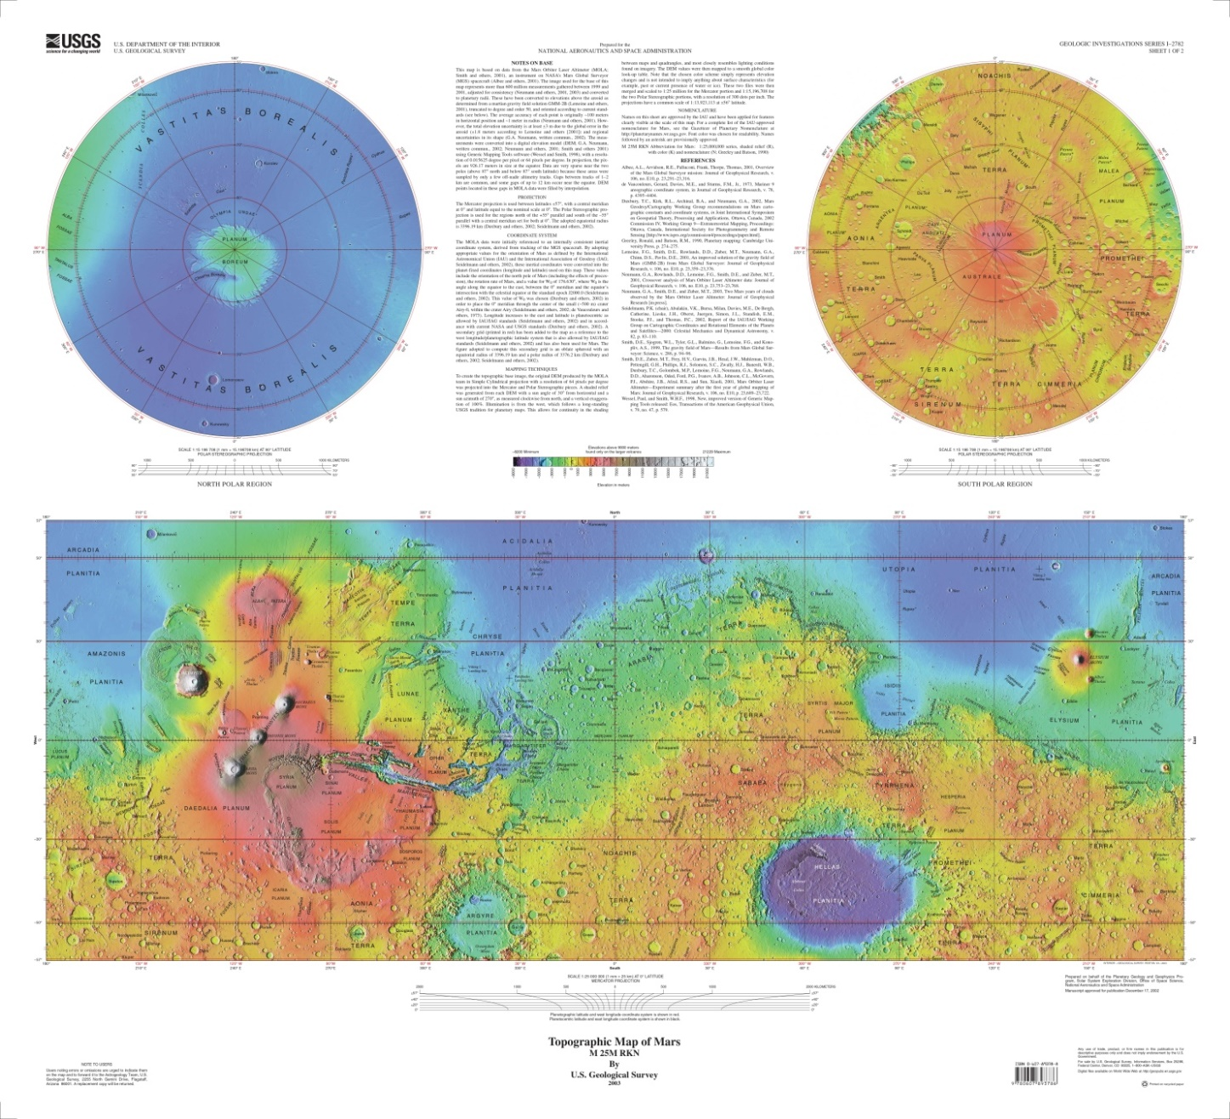
Рис. 6 Топографическая карта Марса (USGS, 2003)

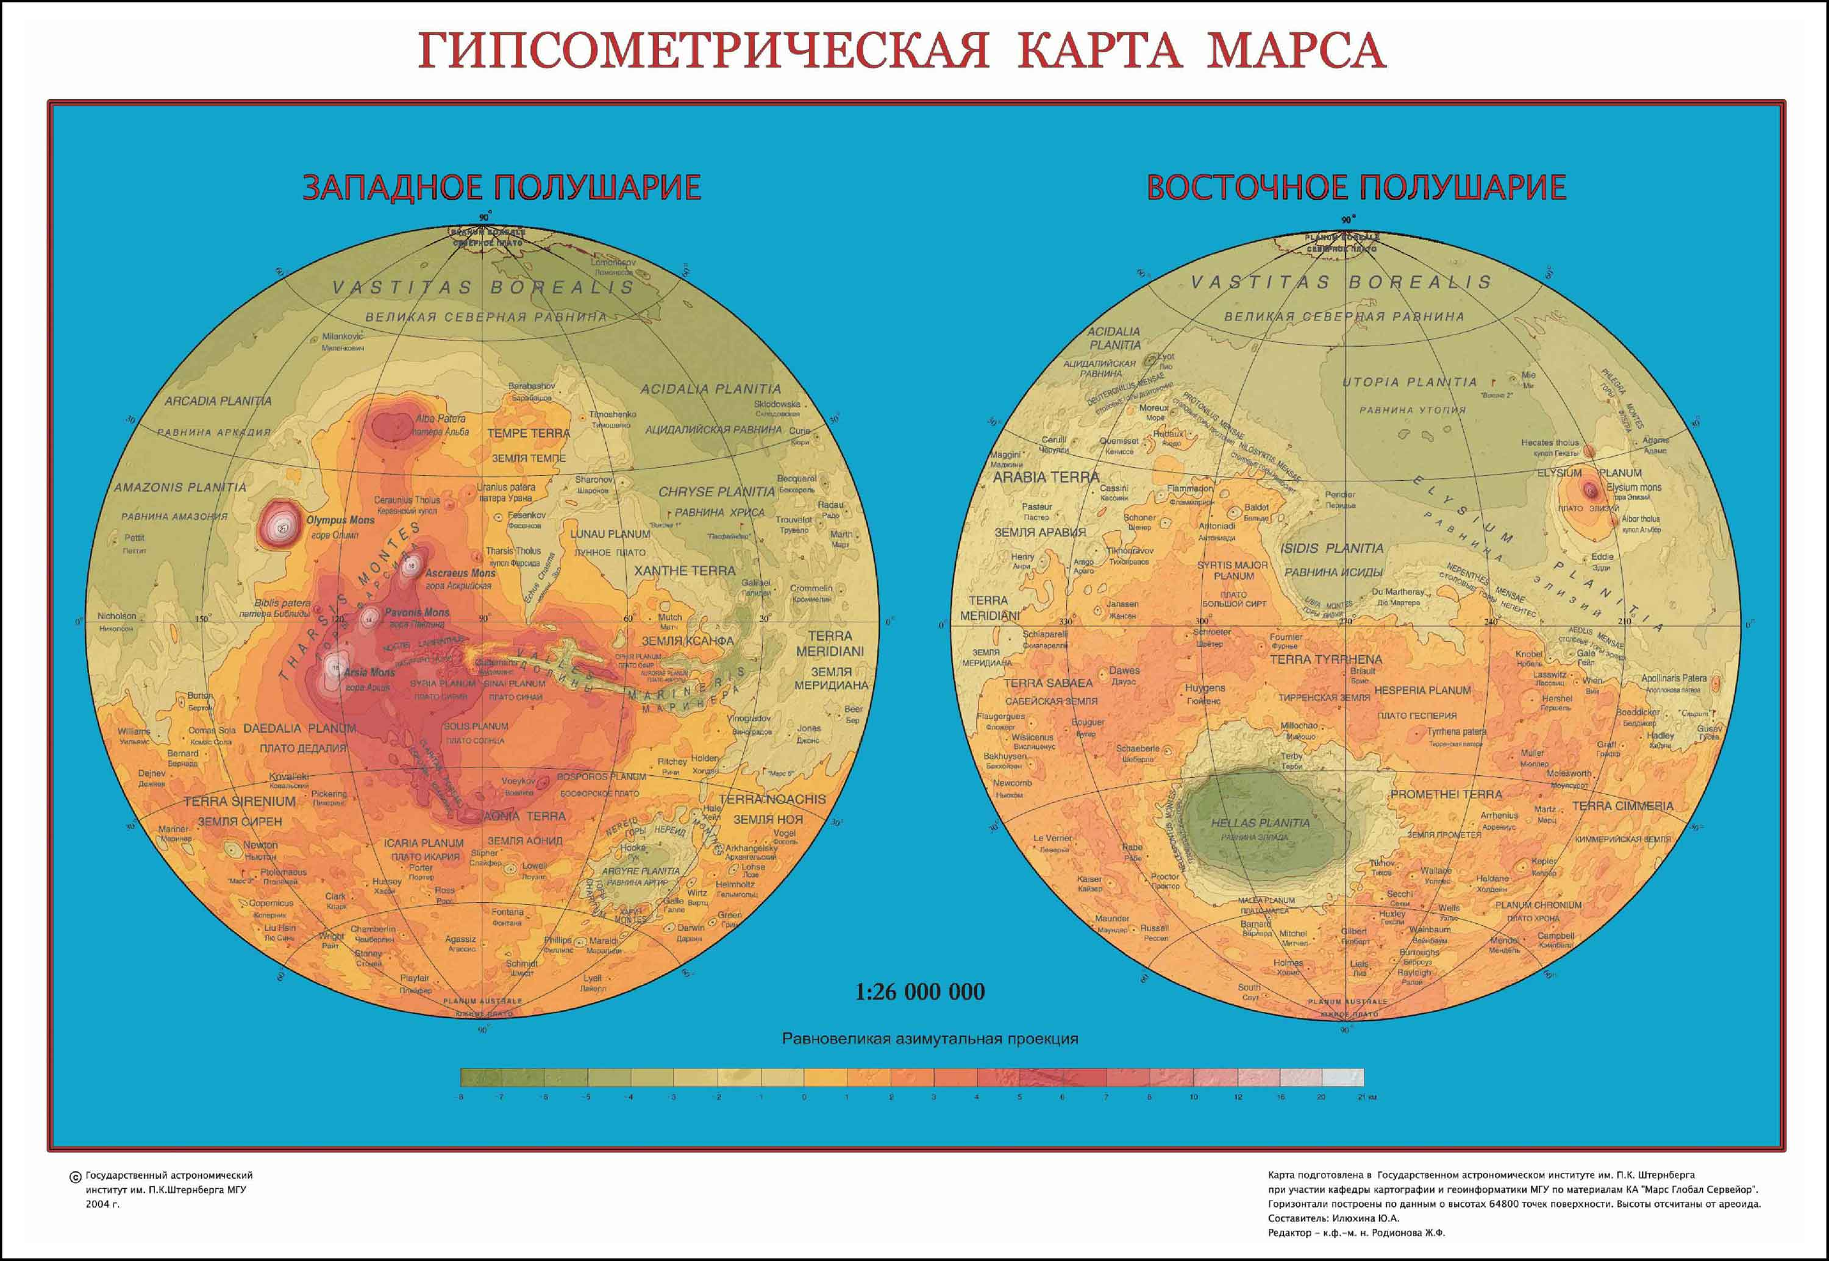
Рис. 7 Гипсометрическая карта Марса (Ю.А Илюхина, Ж.Ф. Родионова, 2003)
В 2014 году Геологической службой США (United States Geological Survey) была составлена новая геологическая карта Марса масштаба 1:20 000 000 (рис. 8). Основой для карты послужили предшествующие ей геологические карты 1978 и 1987 годов, которые были дополнены данными региональных геологических карт, составленных после миссий «Viking».

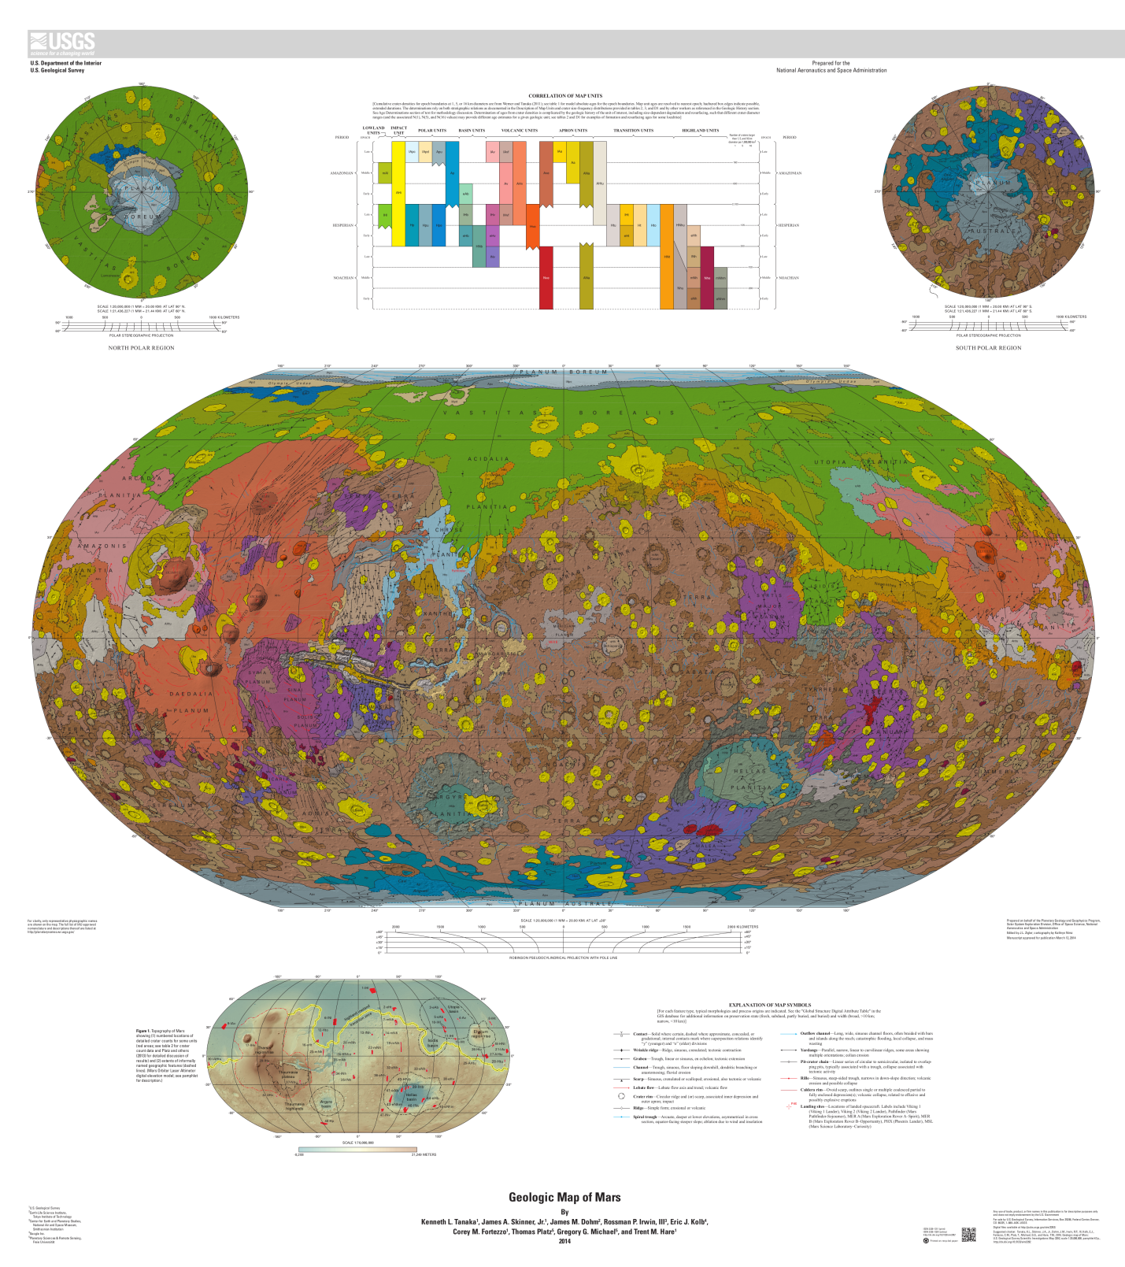
Рис. 8 Геологическая карта Марса (USGS, 2014)

Также в 1980 году на Геологическом факультете Московского государственного университета им. М.В. Ломоносова была создана геоморфологическая карта (рис. 9) Марса масштаба 1:20 000 000 (рис. 8). Карты снабжены брошюрами, поясняющими возрастные и тектонические особенности строения различных участков Марса. Дополнительно приведена карта рельефа и толщины коры Марса. (Бронштэн, 1977)

В 1991 году в Техническом университете в г. Клаузталь-Целлерфельд (Германия) была составлена геоморфологическая карта Марса в 1:30 000 000 (рис. 10)

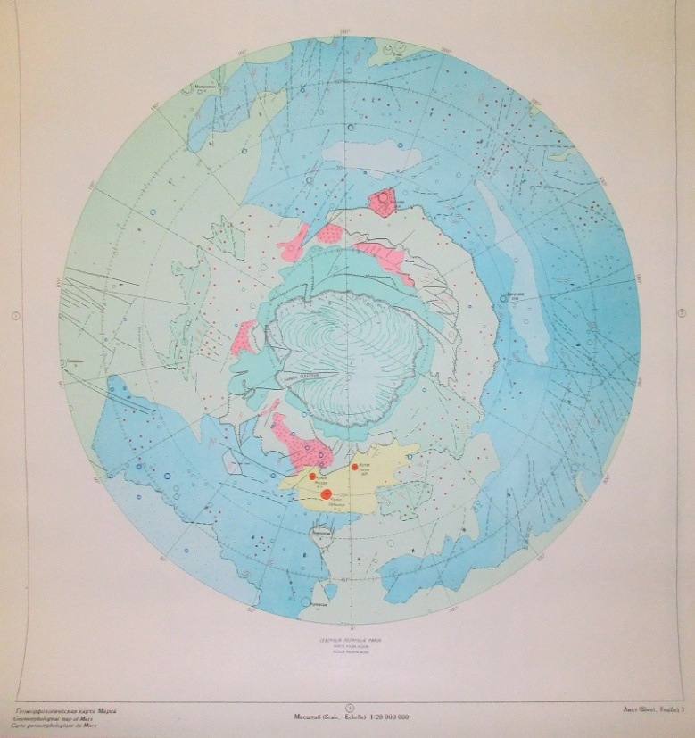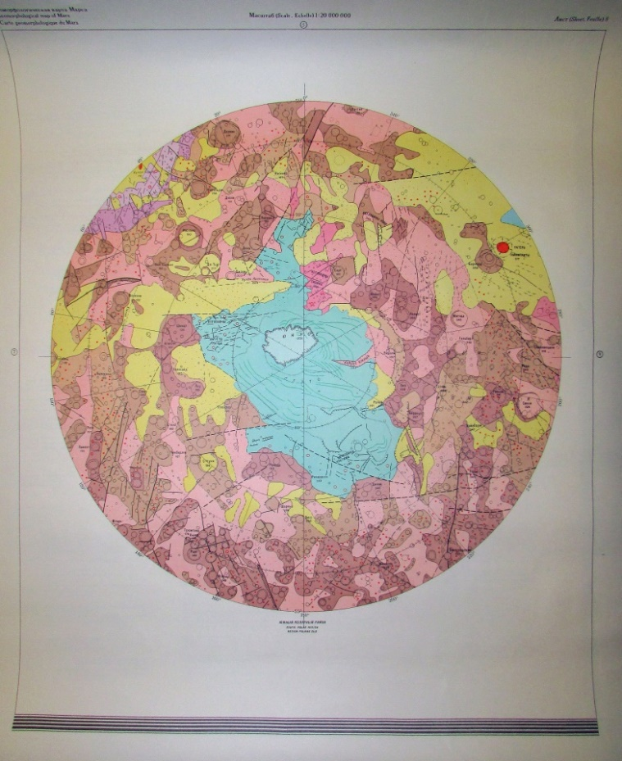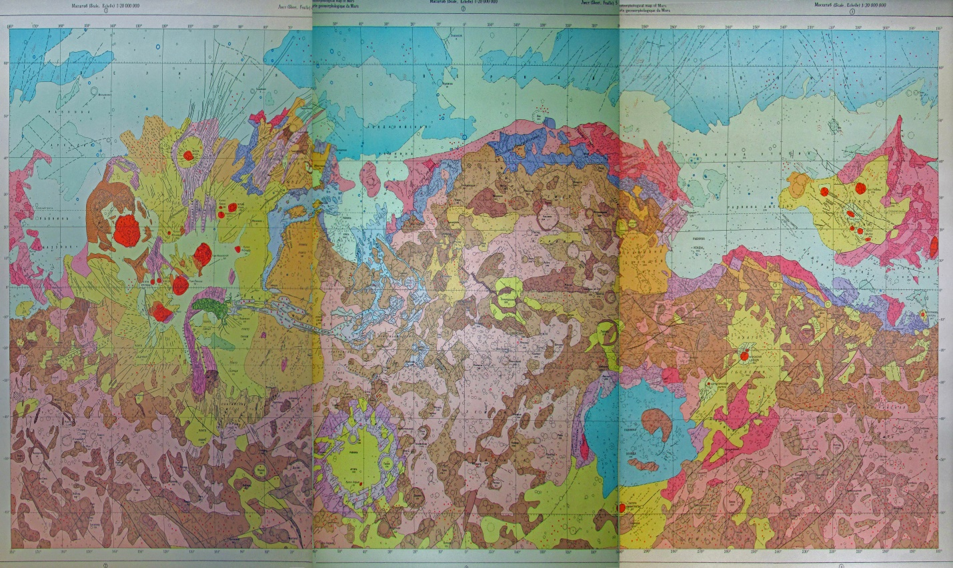
Рис. 9 Геоморфологическая карта Марса масштаба 1:20 000 000 (Н.В. Макарова, В.В. Козлов, Я.Г. Кац, В.Л. Андреев, А.М. Никишин, Т.П. Онуфриюк, Г.М. Смирнова; 1980)

Виртуальная карта Марса от Google представляет собой интернет-приложение, напоминающее «Google Earth». Данная карта Марса представляет собой топографическую карту планеты в формате 3D. Приложение позволяет переключаться между режимами просмотра: от топографической карты к видимому и инфракрасному спектрам. Изображение поверхности планеты в видимом спектре показывается в сером цвете. Лучи видимого спектра не способны проникнуть сквозь облака в атмосфере, что уменьшает детальность изображения поверхности, зато демонстрирует существующие вихри и бури.
Изображение поверхности в инфракрасном спектре более чёткое благодаря прозрачности атмосферы для лучей этого диапазона. (https://www.google.com/mars)

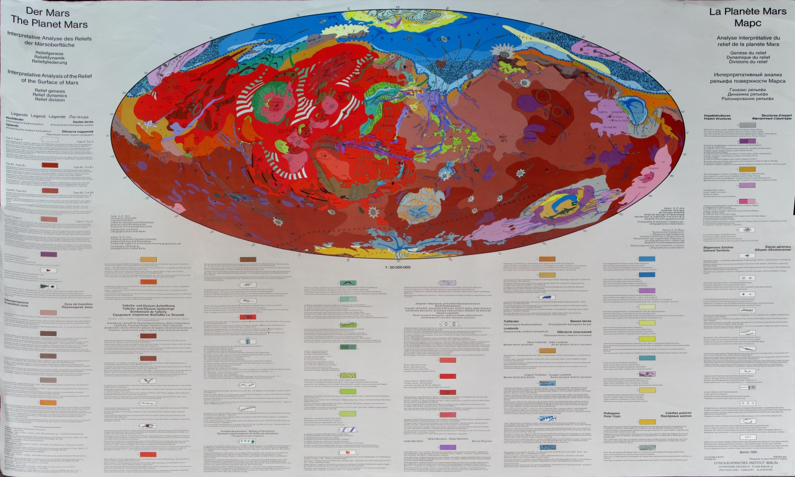
Рис. 10 Геоморфологическая карта Марса (Х.-П. Йонс, 1991)

Также в программе предусмотрен поиск по заранее выбранным группам: космическим аппаратам (годы, места проведения миссий), основным регионам и областям, географическим объектам (горам, кратерам, каньонам, дюнам и др.), в разделе «Истории» показаны все места проведения совершившихся и текущих марсианских миссий спускаемых и орбитальных аппаратов. При составлении карты использовались снимки видимой части спектра камеры Mars Orbiter Camera (MOC) и данные альтеметрии с Mars Orbiter Laser Altimeter (MOLA) на космическом аппарате «Mars Global Surveyor», а также снимки в инфракрасном спектре, сделанные при помощи Thermal Emission Imaging System (THEMIS) зонда «Mars Odyssey». В настоящий момент программа Google Mars была значительно обновлена снимками более высокого разрешения (6 м/пиксель, некоторые участки - 25-30 см/пиксель) камер Context Camera (CTX) и HiRISE спутника «Mars Reconnaissance Orbiter» (MRO). Несмотря на высокую детализацию снимков, полное картографирование планеты с таким разрешением займёт не один год. (https://www.google.com/mars)
Глава 4. Атмосфера и криосфера Марса
Расстояние между Марсом и Солнцем в 1,5 раза больше, чем между Землёй и Солнцем, что приводит к уменьшению поступающего потока тепла примерно в 2 раза. Средние температуры на поверхности Марса составляют -63,1°C. Температура на планете изменяется от −153 °C на полюсах зимой и до 20 °C на экваторе летом. Максимальная температура атмосферы, зафиксированная ровером «Spirit», составила 35°C. В целом, южное полушарие теплее северного: в северном полушарии максимальные дневные температуры варьируют от -10˚С летом до - 60˚С зимой, в южном – от 15˚ С летом до -60˚ С зимой. Максимальные ночные температуры северного полушария составляют от -90˚С до – 110˚С в те же сезоны, в южном – от -80˚С до -120˚С. (Комаров, Исаев, 2010)

Вертикальный профиль атмосферы Марса отличен от земного из-за отсутствия озонового слоя и наличия большого числа частиц пыли в верхних слоях атмосферы. Нагрев атмосферы Марса до 45 км происходит за счет теплообмена с поверхностью. Нагрев атмосферы за счёт конденсации водяного пара, как на Земле, не происходит в связи с его малыми концентрациями. На высотах 45 до 110 км температура продолжает падать. Но выше мезопаузы, начиная от 110 км, градиент температуры меняется, как и на Земле, за счёт поглощения экстремального ультрафиолетового излучения углекислым газом. Выше 125 км начинается экзосфера. Более значительную роль в прогреве атмосферы играет пыль, непосредственно поглощающая солнечное излучение. Чем больше пыли в атмосфере, тем меньше градиент её температуры. Суточные вариации температуры на поверхности также подавляются. (Gunter, Mensing 2007)

Но, тем не менее, температурный режим Марса больше похож на земной, чем на режимы других планет, но есть и существенные отличия. Температурные колебания нижних слоёв атмосферы Земли смягчаются за счёт влияния океанов, в то время как на Марсе нет объектов, имеющих высокую теплоёмкость. Значительные амплитуды рельефа Марса также влияют на циркуляцию в атмосфере. Учитывая, что колебания высот физической поверхности Марса в несколько раз больше земных, влияние марсианской орографии на атмосферную циркуляцию может быть более значительным. (Объяснительная записка…,1981)

Большие суточные амплитуды температур и различие в нагреве экваториальных и полярных областей приводят к образованию сильных ветров со скоростями 40-50 м/сек и более. Поднятая сильными ветра пыль с поверхности поглощает часть солнечной радиации, тем самым дополнительно нагревая атмосферу и одновременно увеличивая её мощность. (Комаров, Исаев, 2010) При очень сильном ветре более 80 м/сек, который способен поднять пыль с поверхности, образуются пылевые бури, смерчи и «пылевые дьяволы». Их образование происходит преимущественно в летне-осеннее время вблизи перигелия (великое противостояние), когда приход солнечной радиации увеличивается на 23 % и происходит более интенсивный нагрев поверхности. Этот период совпадает с летом в южном полушарии, что вызывает большую разницу в температурах и давлении южного и северного полушарий и, в итоге, приводит к образованию смерчей. (Бронштэн, 1977)

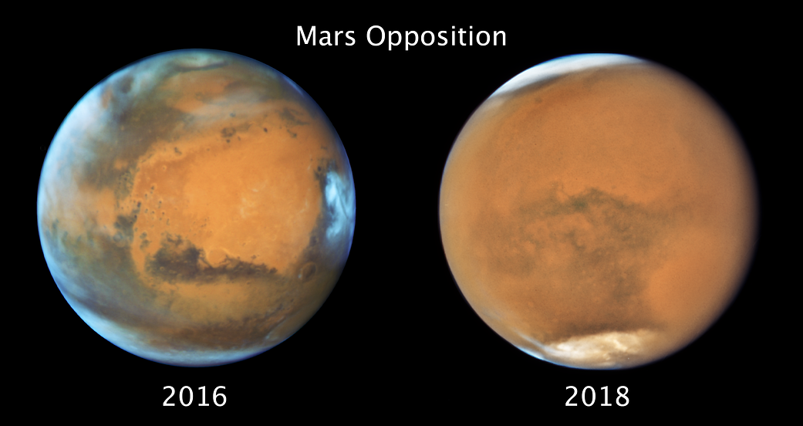
Рис. 11 На изображении слева, сделанном 12 мая 2016 года, показана чистая атмосфера. На снимке справа, сделанном 18 июля 2018 года, видна глобальная пыльная буря. (https://www.nasa.gov)

Пыльные бури были зафиксированы у северо-западного края Эллады и в районе равнины Исида. Пыльные бури могут быть локальными или могут вырасти до глобальных масштабов, как, например, в 1971 году в начале миссий «Марс-3» и «Mariner 9» и в 1977 году во время миссии викингов. Глобальные пыльные бури могут распространиться по поверхности всей планеты за несколько недель. (Gunter, Mensing 2007) Глобальная пылевая буря, начавшаяся в июне 2018 года, привела к запылению солнечных батарей ровера «Opportunity», в результате чего он активировал спящий режим и с тех пор не выходил на связь. С другой стороны, «пылевые дьяволы» способны очистить панели солнечных батарей от пыли, как это произошло с « InSight», когда «пылевой дьявол» прошёл над ним. «Curiosity», работающий от ядерной батареи, во время пыльной бури летом 2018 года собирал информацию, пока «Opportunity» находится в спящем режиме. Благодаря «Curiosity» выяснилось, что «пылевые дьяволы» не появляются во время пыльных бурь, когда они могли бы очистить батареи аппаратов, и в течение нескольких месяцев после этого. Это происходит из-за прерывания процесса генерации ветра. (https://www.nasa.gov)

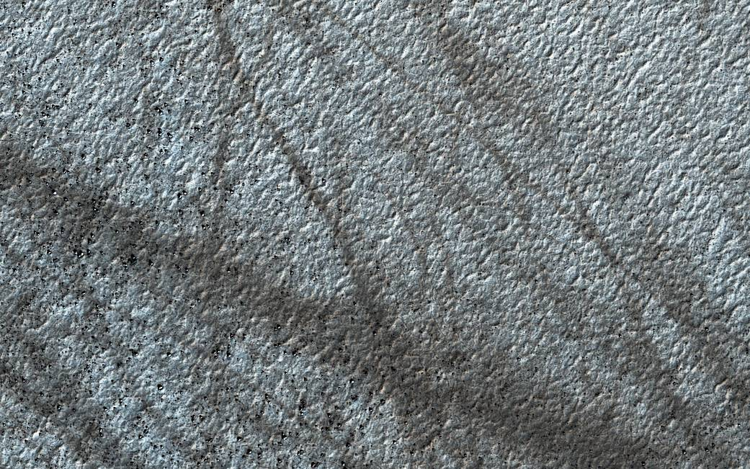
Рис. 12 Длинные темные полосы - следы «пылевых дьяволов» на Марсе, образованные путём захвата «дьяволами» тонкого слоя пыли с поверхности. (https://www.nasa.gov)

Давление атмосферы у поверхности Марса в 160 раз ниже земного атмосферного давления. (Бронштэн, 1977). Величина атмосферного давления в 6,1 мбар условно принята за «среднюю» поверхность планеты. Это давление соответствует тройной точке воды, где лёд, жидкая вода и водяной пар могут одновременно существовать в трёх фазовых состояниях. Но при таком низком давлении, как на Марсе, вода закипает уже при очень низких температурах. Реальные значения атмосферного давления у поверхности Марса лежат в широких пределах из-за больших перепадов высот на планете. Так на вершинах древних щитовых вулканов области Фарсида давление составляет всего 0,7 мбар, 9 мбар - в глубоких (до 4 км) частях каньона Кандор (долины Маринер), 14 мбар - на дне впадины Эллада. Но даже при более высоких значениях атмосферного давления вода всё равно будет закипать даже при температурах 7-18˚С, которые наблюдаются на планете, например, на равнине Эллада. (Сурдин, 2004)

Итак, низкие средние температуры и низкое атмосферное давление делают невозможным существование воды в жидком виде на поверхности планеты. Но руслоподобные образования на Марсе могли быть сформированы только за счёт потоков жидкой воды: лава быстро застывает, образуя лавовые покровы, а углекислота даже в земных условиях не может существовать в жидком виде – «сухой лёд» переходит в пар и наоборот. (Бронштэн, 1977)

Древняя атмосфера Марса состояла из водяного пара, углекислого газа и других газов, которые были выделены во время первоначальной аккреции планеты. Также летучие соединения и элементы были выброшены в результате частых извержений вулканов в начале Нойского периода (4,5-3,6 млрд лет). Потеря Марсом атмосферы на протяжении миллионов лет обусловлена слабым магнитным полем, так как экранирующий эффект поля был потерян вследствие охлаждения планеты. Напряжённость современного марсианского магнитного поля в 500 раз слабее земного. (Комаров, Исаев, 2010) Давление первичной атмосферы Марса было намного выше и, возможно, было сравнимо с давлением современной атмосферы Венеры. Когда марсианская атмосфера остыла, водяной пар начал конденсироваться, образуя капли жидкой воды, которые накапливались на поверхности планеты с образованием глобального океана глубиной в несколько километров. Одновременное удаление углекислого газа из атмосферы уменьшило нагрев атмосферы и вызвало снижение средней температуры планеты. Тем не менее, между 4,6 и около 4,0 млрд лет климат на поверхности Марса, вероятно, был похож на климат древней Земли. На обеих планетах было много воды, и их средние глобальные температуры были значительно выше 0С. Однако в период между 4,6 и 3,8 млрд лет обе планеты потеряли воду и часть своей атмосферы в результате интенсивной бомбардировки метеоритами. Потери Марса при одинаковой бомбардировке были больше земных в связи с меньшей массой Марса (1/10 массы Земли). В результате климат Марса начал отклоняться от климата Земли, становясь более холодным и более сухим. (Gunter, Mensing 2007)

Средняя плотность современной атмосферы Марса у его поверхности равна 0,0166 кг/м³, что совпадает с значением плотности атмосферы Земли на высоте 35 км. (Комаров, Исаев, 2010) Атмосфера Марса состоит преимущественно из углекислого газа СО₂ (95%), а также из азота N₂ (около 2,7%), аргона Ar (1,6%) и окиси углерода CO (0,08%), кислорода O₂ (0,145%), озона О₃ и водяного пара. Начиная с 2003 года, стали появляться сообщения о регистрации выбросов метана СН₄ неизвестной природы. Выбросы были зафиксированы в районе борозд Нили, находящихся у северо-западного края кольца равнины Исида. Скорее всего, речь идёт о каком-либо непостоянном источнике метана. Эти процессы представляет особенный интерес для астробиологии, так как на Земле метан имеет биогенное происхождение, но может быть результатом геологической активности. Он может выделяться в результате вулканизма, реакции оливиновой породы с грунтовыми водами и подповерхностным теплом (серпентинизация) или деятельности возможной подземной микробной жизни. (Gunter, Mensing 2007)

Содержание водяного пара в атмосфере Марса примерно в 100-200 раз меньше, чем в атмосфере самых сухих районов Земли. Но, как и на Земле, на Марсе наблюдаются широтные, суточные и сезонные изменения содержания водяного пара, которое также зависит от абсолютной высоты местности. Зима в каждом полушарии характеризуется наименьшим содержанием водяного пара. Его количество увеличивается весной и к середине лета достигает максимума, как и температура поверхности. К осени максимум содержания водяного пара перемещается от полярных областей к экваториальным широтам. Но общее количество пара в атмосфере остаётся всегда постоянным - 1,3 км³. Средняя концентрация водяного пара в низких широтах составляет 15 мкм осаждённой воды, то есть соответствует нескольким микронам на километр. (Комаров, Исаев, 2010)

Большая удалённость Марса от Солнца и разреженность атмосферы способствуют развитию мощной области оболочки – криосферы. Криогенная оболочка начинается с высот 130-140 км над поверхностью и уходит вглубь на 1,5 км в районе экватора и 5 км на полюсах. (Комаров, Исаев, 2010) Повсеместное проникновение криосферы в кору Марса привело к образованию криолитосферы, куда входят области многолетнего промерзания пород и аккумулятивные толщи полярных шапок. Северная остаточная шапка Марса в настоящее время гораздо крупнее (около 1000 км в поперечнике) своего южного аналога (около 300 км), поскольку южное полушарие в летний период находится в перигелии, т. е. заметно ближе к Солнцу. (https://www.jpl.nasa.gov)
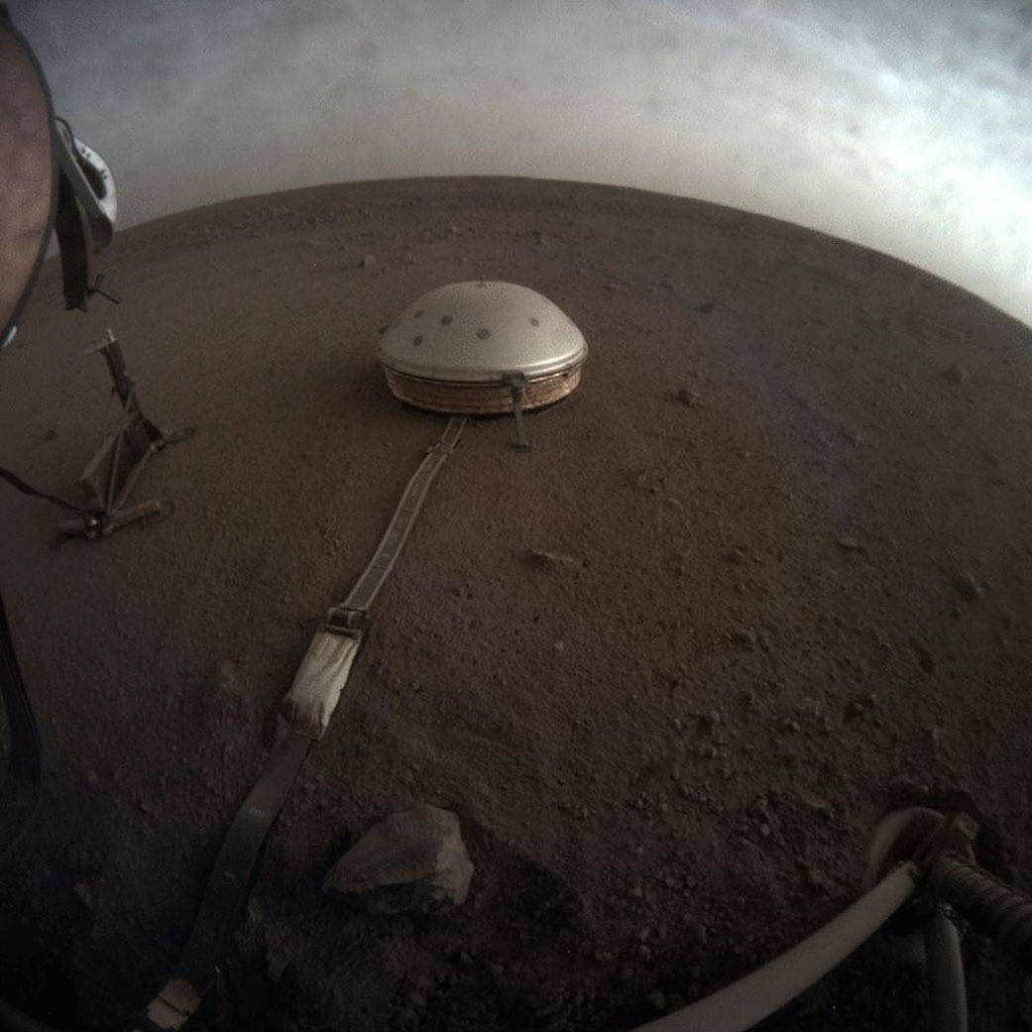
Рис. 13 Снимок лендера «InSight». На снимке видны облака и закат на Красной планете (https://www.nasa.gov)

Полярные шапки Марса состоят из двух слоев. Нижний, основной слой, с толщиной, оцениваемой в сотни метров, образован водным льдом, смешанным с пылью, который сохраняется и в летний период, образуя постоянные шапки. Наблюдаемые сезонные изменения полярных шапок происходят за счёт верхнего слоя толщиной 1-3 м, состоящего из твердой углекислоты. Покрываемая этим слоем площадь быстро растет в зимний период, достигая параллели 50 градусов, а иногда проникая в более низкие широты. Весной с повышением температуры этот слой испаряется и остается лишь постоянная шапка. С изменением мощности полярных шапок в зависимости от сезона меняется давление: вплоть до 25 % массы атмосферы (в основном, за счёт СО₂) конденсируется в зимнем полушарии, образуя сезонный прирост полярных шапок. (Gunter, Mensing 2007)

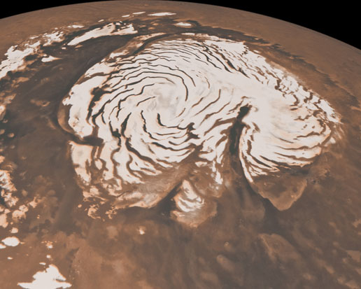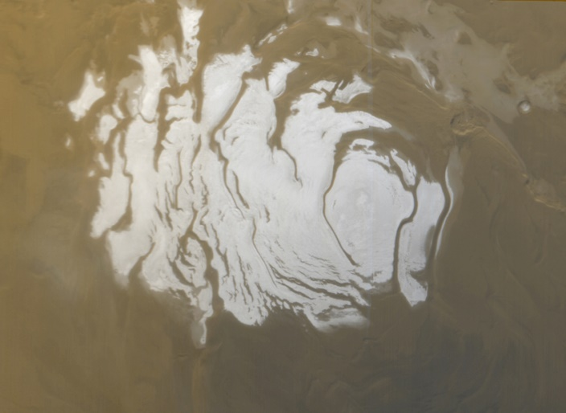
Рис. 14 а) Северная полярная шапка; б) Южная полярная шапка (https://www.nasa.gov)

По существующим в настоящее время оценкам содержание воды (в форме льда) во всем объеме криолитосферы Марса может составлять 7,7·10¹⁹ кг. Это количество во много раз превышает содержание воды в полярных шапках планеты (2·1021 г) и, по-видимому, представляет собой значительную часть общих запасов свободной воды, выделившейся за геологическую историю Марса. Если всю воду, содержащуюся в криолитосфере, равномерно распределить по поверхности Марса, то образовался бы океан глубиной в несколько сотен метров. Кроме того, под криолитосферой, вероятно, существует область подмерзлотных вод, о количестве которых пока трудно что-либо сказать. (http://astronaut.ru/bookcase/books/kuzmin/text/07.htm)

Недавним открытием стали ледники умеренных широт. Общие особенности рельефа поверхности, напоминающие следы ледников, в умеренных широтах были противоречивыми, поскольку покровы льда обычно здесь не формируются. Остатки древних ледников, скрытых под слоем поверхностных отложений, были обнаружены с помощью радиолокатора КА «MRO». Ледниковая толща имеют длину в несколько километров, а её мощность - до километра. (https://www.jpl.nasa.gov)

Одним из предполагаемых факторов изменения климата планеты являются колебания достигающего Марса количества солнечной радиации, вызванные изменением орбитальных характеристик Марса. Как и в случае с Землей, к этим характеристикам относятся эксцентриситет орбиты Марса, прецессия оси вращения и угол наклона оси к плоскости эклиптики. Марсианские вариации параметров больше земных: угол наклона оси вращения Марса колеблется между 15˚ и 35˚ (возможно и 0-60º), по сравнению с примерно 22º-24º вариациями наклона оси Земли. При малом значении угла наклона оси на полярные регионы попадает меньше солнечного света и тепла, что приводит к интенсивному накоплению снежного покрова. При больших значениях угла наклона оси вращения полюса, наоборот, получают больше солнечного света, поэтому ледяной покров мигрирует в экваториальные районы. (Carr, 2006)

В настоящее время наклон оси вращения Марса составляет примерно 25º, и считается, что происходит постепенное уменьшение этой величины. Этот факт указывает на то, что в геологически недавние времена осевой наклон был значительно больше, и ледяной шапки должны были распространяться в более низких широтах, возможно близко к экватору. (Carr, 2006)

Глава 5. Экзогенные процессы. Основные черты рельефа: сходство и различие с Землей.

Повсеместное развитие криолитосферы на Марсе определяет набор его рельефообразующих процессов. Криогенные образования расположены в разных геологических провинциях возрастом от 3 до 0,2 млрд лет, что говорит об образовании криолитосферы на ранних этапах развития планеты. (Комаров, Исаев, 2010)

Основные признаки мерзлоты на Марсе проявляются в местах разрушения криогенных толщ экзогенным процессами, результатом деятельности которых являются определённые формами рельефа и отдельные образования, аналоги которых есть и на Земле. К ним относятся постоянные полярные шапки, потоки воды на внутренних стенках метеоритных кратеров, вязкопластичное течение материала в виде шлейфа у подножий склонов, оползневые и провально-просадочные формы рельефа, термоэрозионные и полигональные образования. При этом характерно, что на Марсе в условиях значительно более низких отрицательных температур, чем на Земле, размеры многих аналогов земных криогенных форм на порядок крупнее. (http://astronaut.ru/bookcase/books/kuzmin/text/07.htm)

Распределение криогенных форм рельефа Марса зависит от широты местности и её региональных геологических особенностей. Для приэкваториальных зон характеры провально-просадочные формы рельефа. Они представляют собой крупные депрессий и имеют в плане неправильную или округлую форму, а их ширина достигает сотен километров в поперечнике. Депрессии отделены от окружающей территории резким уступом. Характерной чертой данных депрессий является хаотичный рельеф их днищ, представленный беспорядочным скоплением глыб, бугров и останцов, разделённых многочисленными трещинами. Размеры глыбовых блоков пород варьируют от сотен метров до десятков километров. Несмотря на то, что крупные формы хаотичного рельефа сосредоточены, в основном, в приэкваториальных широтах, подобный рельеф меньших размеров встречается и в других регионах планеты. Менее крупные и неглубокие понижения (сотни метров – десятки километров) напоминают аласные котловины Земли. Их образование происходит за счёт сублимации льда во вмещающих отложениях и, как следствие, просадки разуплотнённых отложений. Ещё одной особенностью хаосов является то, что здесь берут начало крупнейшие долины Марса. Например, хаос Кандор в северной части долин Маринер, хаос Золотой рог (рис. 15) и хаос Арсинос, расположенные в восточной части долин Маринер. (Комаров, Исаев, 2010)

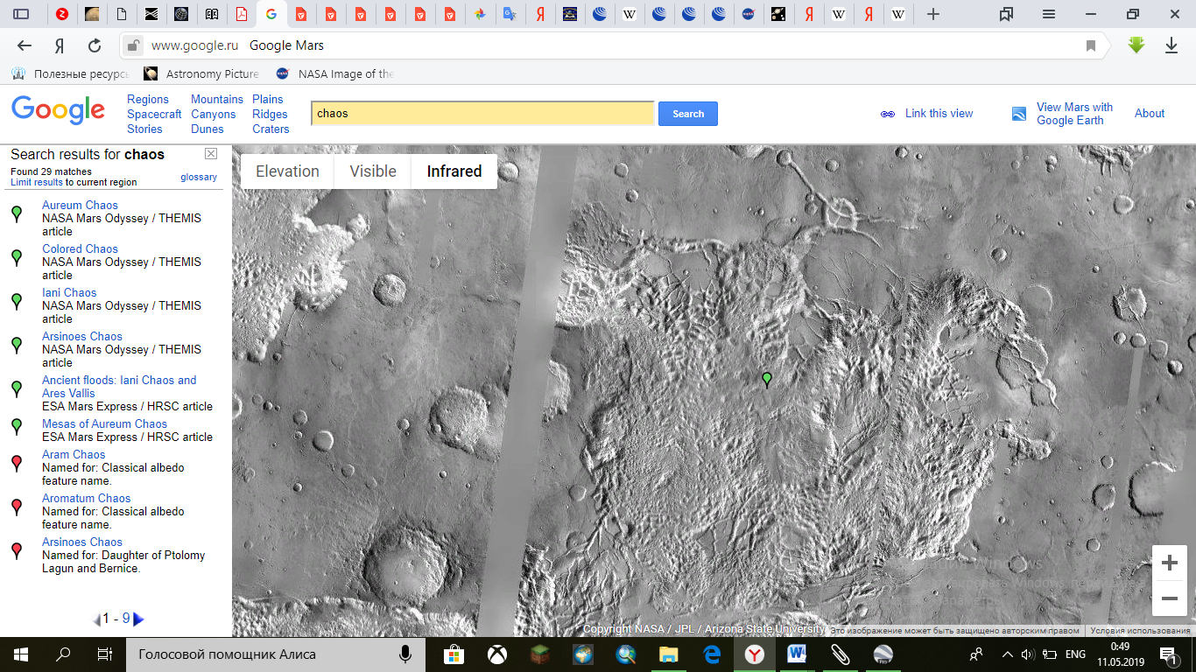 Рис. 15 Хаос Золотой рог или Aureum Chaos (https://www.google.com/mars)

Существуют две основных гипотезы формирования областей хаотичного рельефа. Согласно первой гипотезе, региональная геотермическая активность (внедрение магматических расплавов) вызвала нагрев снизу больших масс горных пород с крупными пластовыми льдами, что привело к обрушению и просадке крупных пород на поверхности. По второй гипотезе провально-просадочный рельеф образовался в результате разгрузки резервуаров подмерзлотных вод типа артезианских бассейнов. Это могло произойти из-за увеличения мощности мерзлоты и, как следствие, роста давления мерзлотной толщи на резервуар воды, по достижению предельных значений которого происходил прорыв. (Комаров, Исаев, 2010)

На многих космических снимках видны следы грунтовых вод. Эти следы сосредоточены, в основном, в пределах от 30˚ ю.ш. до 30˚ с.ш. Их источники всегда находятся на крутых склонах долин и кратеров, на глубине от 150 до 500 метров ниже уровня прилегающих равнин. Скорее всего, начиная с этой глубины, расположены горизонты грунтовых вод. (Сурдин, 2004) Появление следов грунтовых вод носит сезонный характер и возможно при положительных или близких к ним летних температурах. Это, как правило, грунтовые воды, которые могут быть пресными, а могут иметь в своём составе растворённые соли, что приводит к понижению температуры замерзания. Источником жидкой воды также может быть постепенное таяние льда, оставшегося после последнего ледникового периода, наступившего вследствие поворота оси вращения, что уже рассматривалось выше. (https://www.marsnext.jpl.nasa.gov)

Эрозионные формы, наблюдаемые на снимках, образуются на внутренних стенках кратеров и отсутствуют на межкратерных пространствах. Это является ещё одним доказательством существования источника эрозии на определённой глубине от поверхности, который вскрылся за счёт образования метеоритных кратеров, запустившие механизмы термоэрозии, образования оползней и селевидных потоков. (https://www.marsnext.jpl.nasa.gov)

На снимке КА «MGS» (рис. 16) хорошо видно смещение больших масс грунта вниз по склону. В нижней части снимка видны валы осыпавшегося материала, огибающие остатки прежнего рельефа. Скорее всего, данный процесс аналогичен земным осыпям. Формирование осыпей - крайне распространённый процесс на Марсе, наблюдаемый на склонах кратеров, каньонов и долинообразных понижений. (Сурдин, 2004)

Помимо осыпей на рис. 16 можно видеть не отмечавшиеся прежде нитевидные километровые овраги или борозды шириной до первых десятков метров (они обозначены стрелками). Марсианские овраги напоминают образованные действием воды земные овраги и промоины, но, в отличие от земных оврагов, марсианские овраги и борозды сужаются вниз по склону. На Земле тоже встречаются сужающиеся к низу потоки. Как правило, это области сухих пустынь, где вода постепенно просачивается в грунт, но на Марсе действует другой механизм. Масштаб развивающейся промоины, образованной стремящимся вниз по склону потоком грунтовых вод, в условиях Марса будет зависеть, прежде всего, от температуры поверхности. Если она составляет типичные значения для экваториальной зона Марса, то поток должен постепенно впитываться в сухой морозный грунт и сразу же замерзать. Образуется ложе канала из промёрзшего грунта, по которому поток течёт дальше, впитываясь и наращивая промёрзшее ложе. При положительной дневной температуре верхнего слоя грунта такие потоки могут распространяться на большие расстояния. Обычно такие овраги и борозды относятся к современным образованиям, так как не успели разрушиться под действием песка и ветра. Их протяжённость составляет от нескольких сотен метров до километров. (Сурдин, 2004)

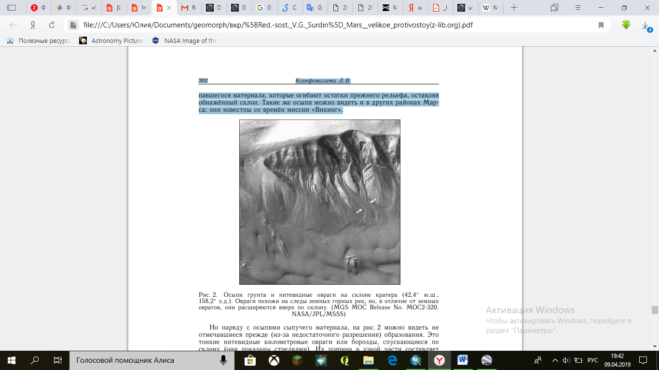
Рис. 16 Снимок MGS. Осыпи грунта и нитевидные овраги на склоне кратера (Сурдин, 2004)

Интересной особенностью также является различие в форме оврагов: одни овраги прямые (рис. 16), а другие извилистые (рис. 17). Как и на Земле, форма оврагов зависит от крутизны склона и свойств грунта. На крутых склонах поток может нести с собой значительные массы грунта, образуя прямые овраги. Извилистые образования характерны для менее крутых склонов, доля захваченного потоками грунта должна быть меньше. (Сурдин, 2004)
Оползневые формы рельефа приурочены к внутренним склонам кратеров и долин, каньонов и депрессий с хаотичным рельефом. Развитие крупных оползней характерно для приэкваториальной зоны, особенно для системы глубоких каньонов долины Маринер, где размеры оползневых форм достигают десятков километров в поперечнике. Высота боковых стенок каньонов, для которых характерны процессы оползания, составляет 2-5 км, а уклоны – около 30˚. Оползни в каньонах долин Маринер образовались за счёт разрушения мерзлых пород вскрываемых на бортах каньонов. Также важно заметить, что высота стенок каньонов существенно больше мощности мерзлоты в данных широтах планеты. Следовательно, в нижней части бортов каньонов возможно вскрытие подмерзлотных грунтовых вод, которые могут подрезать склон каньона, создать зеркало скольжения и активизировать оползневые процессы. Обвально-осыпные и оползневые формы приводят к отступанию бортов каньонов и расширению долин Маринер. (Комаров, Исаев, 2010)

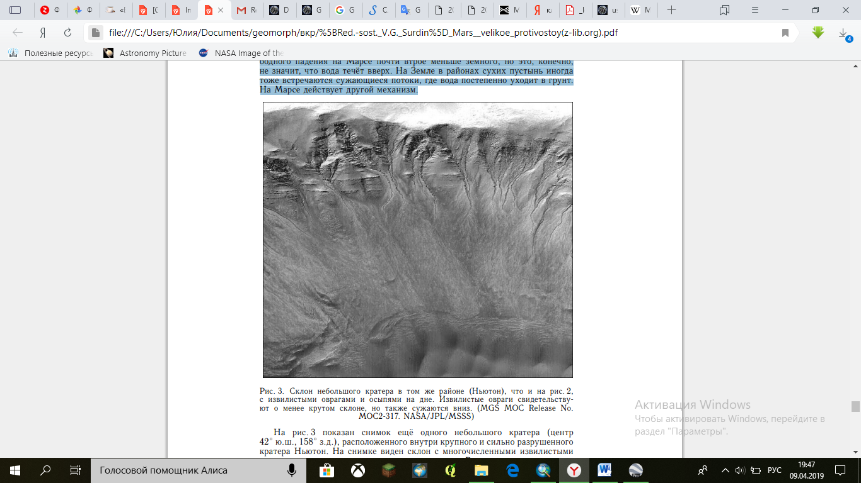
Рис. 17 Снимок MGS. Склон кратера с извилистыми оврагами (Сурдин, 2004)

Полигональные образования распространены в обоих полушариях: в северном – выше широты 40˚, в южном – выше 55˚. Они находятся в областях, где при современных климатических условиях возможно существование водного льда в приповерхностных горизонтах пород. Размеры полигонов варьируют от 5 до 150 м. Образование подобных форм на Марсе происходит из-за морозобойного трещинообразования при быстром охлаждении поверхности мёрзлых пород. В результате многократно повторяющегося заполнения морозобойных трещин эоловым материалом и сублимационным льдом, могло, как и на Земле, происходить образование песчано-ледяных жил. Внутренняя часть полигонов представляет собой сильно каменистую поверхность, сложенную грубым материалом, в то время как желоба полигонов заполнены тонкозернистыми песчаными отложениями, иногда с знаками ряби на поверхности (признак эоловой аккумуляции). Такой рельеф крайне типичен для оазисов Антарктиды. (Комаров, Исаев, 2010)

Вокруг полярных шапок Марса находятся обширные участки слоистых отложений, получившие название ламины. Они вскрываются после стаивания сезонного слоя полярных шапок. Отложения представлены переслаиванием водного льда, твёрдой углекислоты, газогидратов и частиц пыли эолового генезиса. Мощность каждого слоя составляет десятки метров, а мощность все системы отложений – около 2 км. Эти слоистые отложения можно сравнить с отложениями перигляциальных озёр на Земле. Также на Марсе, как и на Земле, были обнаружены U-образные долины, формы рельефа, напоминающие озы и камы, висячие долины и др., что свидетельствует о прошлых оледенениях планеты. (Бронштэн, 1977)

Также на Марсе есть и некриогенные формы рельефа. К ним относятся эоловые формы рельефа: дюны, барханы и ветровая рябь. Дюны и песчаная рябь (рис. 18) образуются как в полярных регионах планеты, формируя своеобразный полигональный рельеф из-за сезонных заморозков, так и в экваториальной части, где они более подвижны. Низкие скорости движения полярных дюн и ветровой ряби, а также их полигональное строение говорит о том, что эти образования находятся в почти замёрзшем состоянии. Предполагается, что дюны и ветровая рябь высоких широт сформировались до похолодания на Марсе, и представляют собой древние дюны. (Carr, 2006)

За последние десятилетия на Марсе найдены характерные следы воздействия древних водных потоков, отражающихся в определённых формах рельефа поверхности: отдельных каналов оттока и сети долин. Каналы оттока имеют линейную форму в плане, их длина составляет от десятков до сотен километров. Внутри каналов часто можно наблюдать остатки ранее существовавшего ландшафта. Большинство каналов имеют одинаковую ширину на всём своём протяжении и не имеют притоков. Считается, что такие каналы образовались в результате огромных наводнений. Долины сети каналов (рис. 20) гораздо уже: ширина отдельных русел составляет 1-5 км, но длина может достигать сотен или даже тысяч километров. Они образуют разветвленные сети, очень похожие на земные древовидные речные системы. Считается, что большинство образовалось под воздействием медленной эрозии проточной воды. (Carr, 2006)

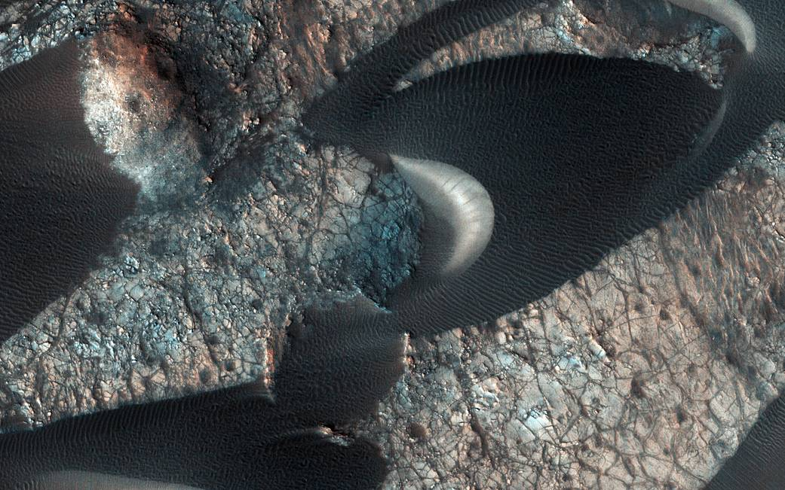
Рис. 18 Поле дюн рядом с патерой Нили (https://www.nasa.gov)

Каналы оттока сильно различаются по размеру: самый большой канал на Марсе - канал Касеи (впадает с востока в бассейн равнины Хриса, рис. 19) - в поперечнике составляет более 400 км, глубина в некоторых местах составляет более 2,5 км. Иногда эти два типа русел встречаются вместе: например, долина Маадим, одна из самых крупных долин на Марсе, состоит одновременно из каналов оттока и сети долины, возможно, образовавшись за счёт сочетания крупных наводнений и медленной эрозии. (Carr, 2006)
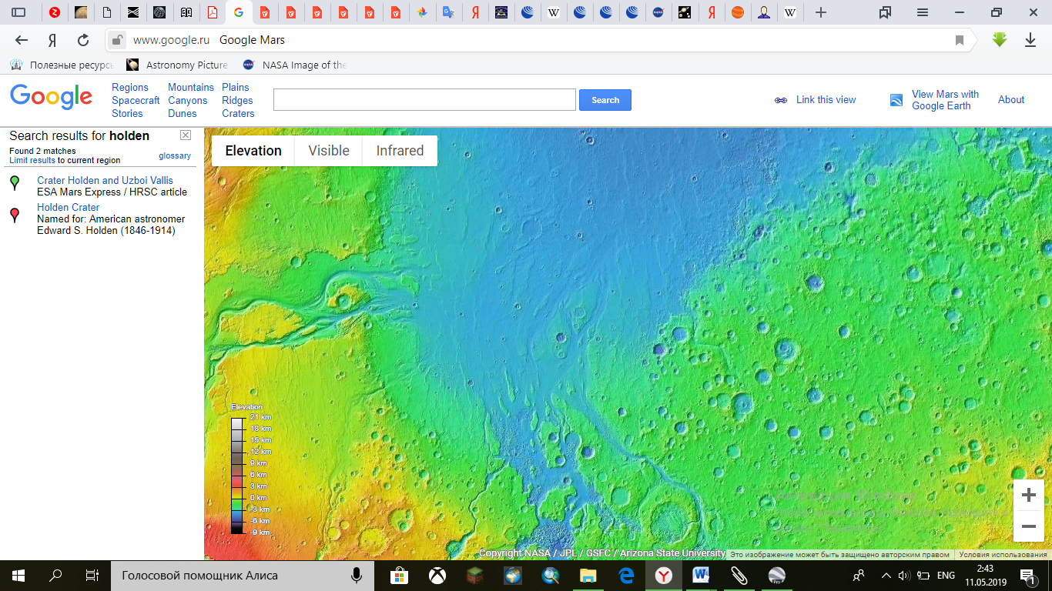
Рис.19 Равнина Хриса или Chryse Planitia (https://www.google.com/mars )
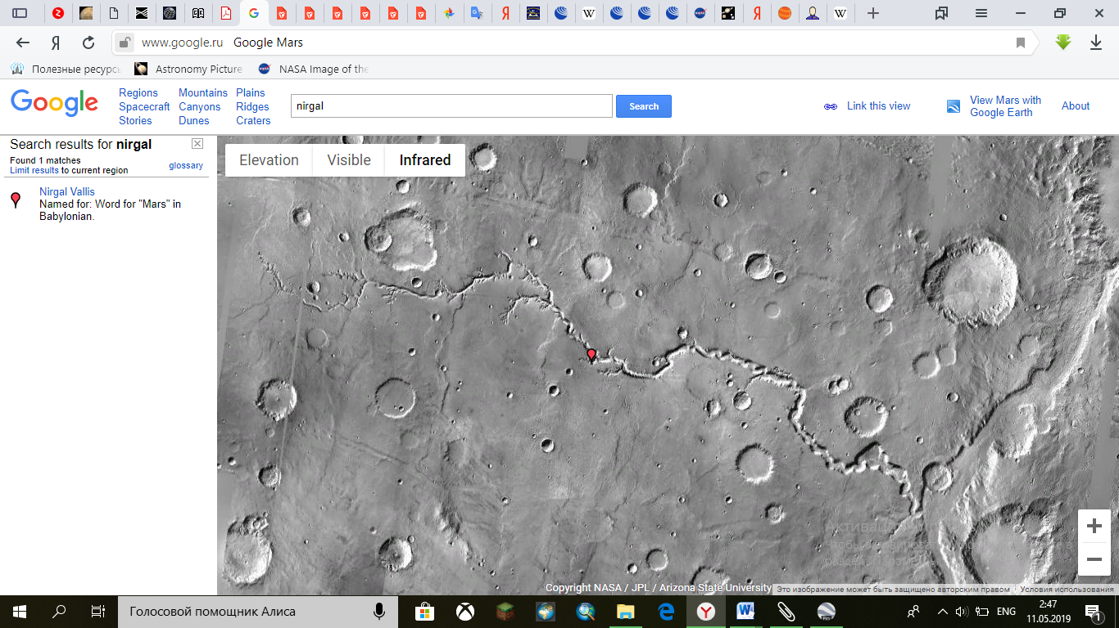
Рис. 20 Долины Ниргал (https://www.google.com/mars)

Ещё одним доказательством существования длительных потоков воды на Марсе являются дельтовые отложения. Рассмотрим их на примере дельты в кратере Холден (рис. 21 и 22). Дельтовые отложения в кратере Холден изначально представляли собой песок и гравий, которые литифицировались и были покрыты более поздними отложениям, впоследствии подвергшимися эрозии и обнажившие дельту. Предполагаемый возраст дельты - не менее 3,5 миллиардов лет. На рисунке 22 можно наблюдать отрезанный меандр, показывающий где протекающий поток изменил курс и отрезал петлю, указывающий на то, что вода протекала там в течение значительного времени. Эти фотографии были сделаны камерой MOC на Mars Global Surveyor. Литифицированные дельты указывают на существование постоянных потоков воды на поверхности Марса в течение геологически значимых периодов, которые также вырабатывали глубокие русла. Было выявлено не менее 40 таких дельт, все они относятся к самой ранней (Нойской) марсианской геологической эпохе. (https://www.marsnext.jpl.nasa.gov)

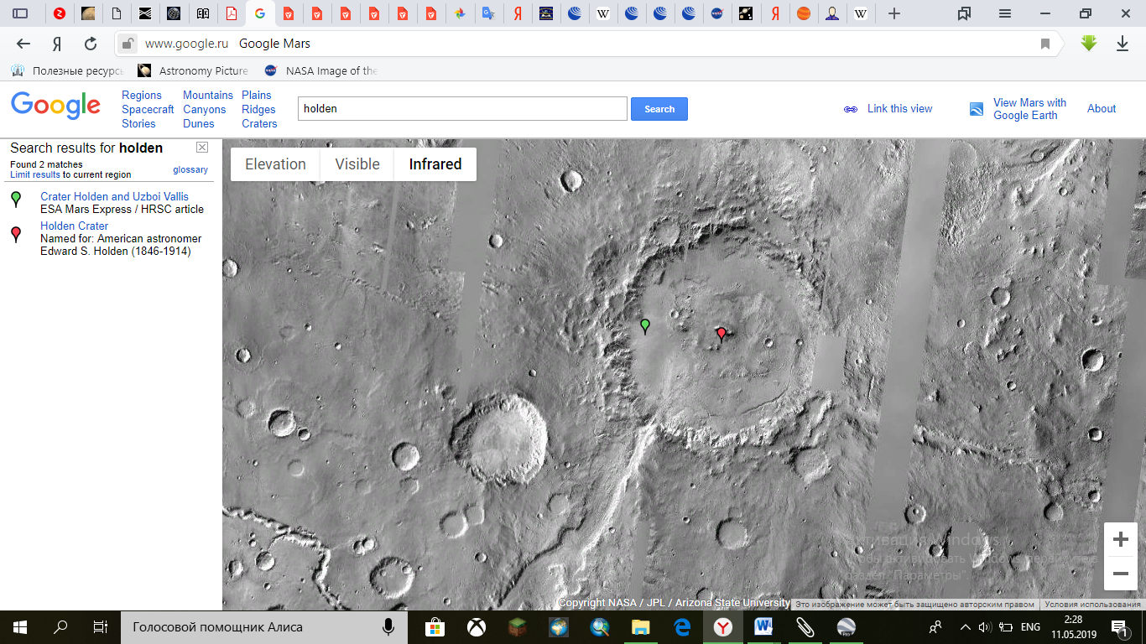
Рис. 21 Кратер Холден (https://www.google.com/mars)

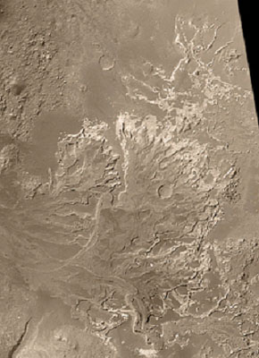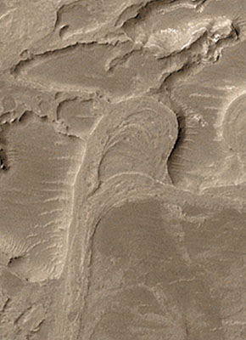
Рис. 22 а) Дельтовые отложения кратера Холден б) Отрезанный меандр в центральной части дельты (https://www.nasa.gov)
Глава 6. Тектоника, вулканизм, ударные кратеры

Уникальной особенностью Марса является дихотомия его полушарий. Большая часть северного полушария представляет собой низменные равнины, имеющие высотные отметки ниже 0. Низменности имеют тонкую кору (около 40 км), здесь отсутствуют проявления вулканизма. Малое количество ударных кратеров на поверхности равнин говорит об их относительной молодости. Тем не менее, радиолокационная съёмка показывает наличие десятков элементов под поверхностью низменных равнин. Объекты имеют круглую форму в плане, их диаметр варьирует от 100 до 450 км. Считается, что это именно ударные кратеры, которые сформировались в ранней истории Марса. (Greeley, 2013)

Большая часть южного полушария представляет собой возвышенности, обычно начиная с отметок выше 1 км над средним уровнем, с толстой корой (около 80 км) и проявлениями интенсивного вулканизма. Южные возвышенности сильно кратерированы и представляют собой последние этапы тяжелой бомбардировки Марса на его начальном этапе развития. Рельеф южного полушария был сильно эродирован поверхностными процессами, часть которых активна в настоящее время. (Greeley, 2013)

Предполагается, что большая часть территории Северных равнин сложена осадочными или вулканогенными породами позднегесперийского возраста формации Великой Северной равнины. Возвышенные равнины южного полушария покрыты отложениями гесперийского возраста, плоские и ровные локальные участки, как правило, встречаются внутри кратеров и имеют нойский возраст. Переходная зона между равнинами северного полушария и возвышенностями южного представляет собой территории разрушенного континентального уступа с платообразными останцовыми формами, столовыми возвышенностями и сильно расчленённым рельефом. (Комаров, Исаев, 2010)

Причины дихотомии полушарий являются спорными вопросами в изучении эволюции планеты, поскольку ни одна текущая теория до конца не может объяснить все наблюдаемые факторы. Сформировалась ли дихотомия в результате эндогенных процессов (таких, как мантийная конвекция) и излияния огромного количество магмы в южное полушарие, или же в начальные этапы геологической истории Марса Северные равнины были покрыты древним океаном, который сгладил следы метеоритной бомбардировки, или же низменности представляют собой ударные кратеры глобального характера - всё это крайне дискуссионные вопросы. (https://www.marsnext.jpl.nasa.gov)

Крупнейшим регионом южного полушария является вулканическая провинция Фарсида (или с лат. «Tharsis»). Провинция Фарсида охватывает большую часть полушария и содержит пять крупных щитовых вулканов высотой до 30 километров (рис. 23). Поверхность плато Тарсис содержит малое количество ударных, что указывает на молодость вулканической провинции относительно окружающих её эродированных возвышенностей южного полушария. Возраст плато Фарсида составляет менее 3,8 миллиардов лет. (Greeley, 2013)
Появление столь крупной геологической структуры должно было кардинальным образом перестроить топографию Марса и вызвать масштабные изменения в его облике. Предполагается, что угол оси вращение Марса должен был сместиться на 20-25˚ после формирования Фарсиды, в результате чего экватор и тропики Марса переместились в южное полушарие, а полюса - в умеренные широты. На самом деле сместилась не ось планеты, а ее кора под тяжестью поднятия Фарсиды. Такой поворот оси объясняет, почему запасы воды сконцентрированы в умеренных широтах в обоих полушарий, почему все долины и каналы Марса находятся в узкой полосе тропиков южного полушария, и почему вулканическая провинция Фарсида расположена на экваторе. (https://ria.ruv)
Наличие щитовых вулканов говорит о базальтовом составе плато Фарсида, поскольку базальтовые лавы имеют низкую вязкость и способны растекаться на большие расстояния, формируя обширные плато. Возникновение плато вероятно, связано с наличием мантийного плюма у нижней границы марсианской литосферы. Образовавшись под горной местностью, плюм оставался практически неподвижным, в то время как марсианская литосфера двигалась на юг, что отражается в возникновении цепочек вулканов. Литосфера Марса должна была вращаться как единое целое, поскольку она представляет собой единую тектоническую плиту. (https://www.marsnext.jpl.nasa.gov) С другой стороны, плюм мог образовать куполовидное поднятие в коре с образованием крупных разломов, которые, распространяясь и расширяясь на поверхности, формировали рифтовые долины. Вулканические породы, формирующие поверхность плато, были извергнуты через трещины, которые позже были погребены в результате наслаивания базальтов. Более того, три главных щитовых вулкана провинции (г. Арсия, г. Павлина и г. Аскирийская) могли образоваться за счёт излияния магмы через одну систему трещин. Существование этой системы трещин подтверждается наличием нескольких небольших вулканов (например, Керавинский купол и г. Урана), расположенных вдоль цепи главных вулканов, и множеством параллельных разломов. (Greeley, 2013)

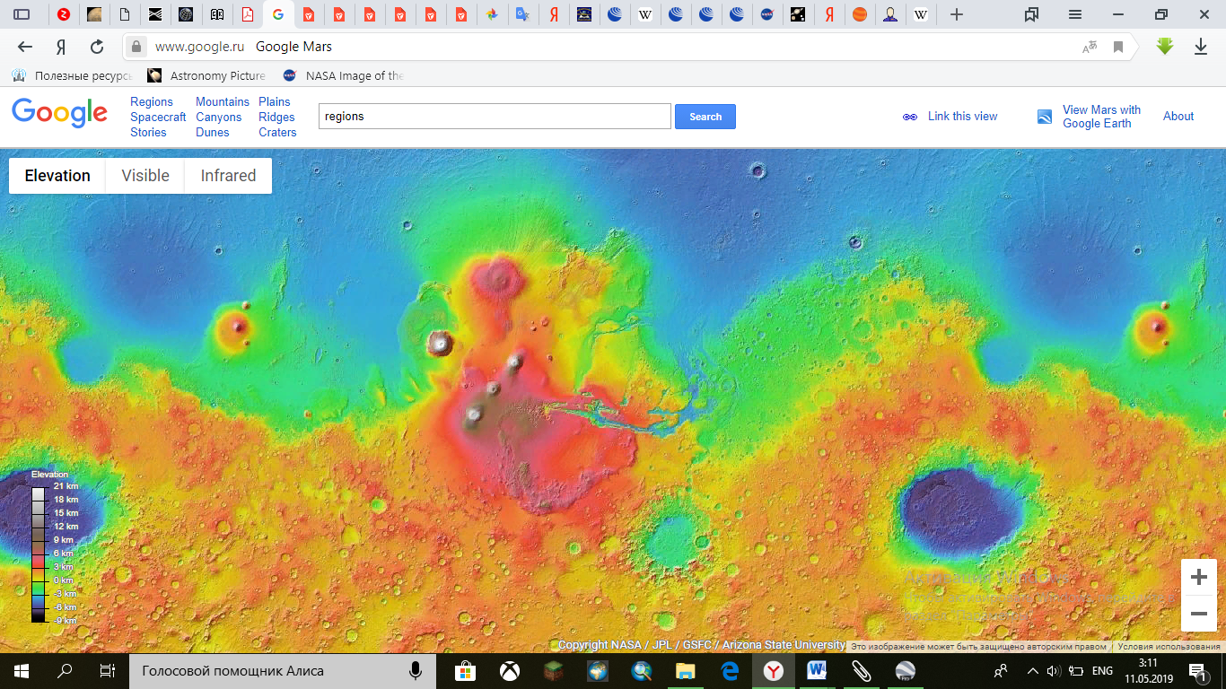
Рис. 23 Вулканическая провинция Фарсида. На рисунке видны г. Арсия, г. Павлина и г. Аскирийская, г. Олимп и Альба Патера на севере. К северу, на линии с тремя крупными вулканами находится купол Фарсида. В субширотном направлении простираются рифтовые долины Маринер. (https://www.google.com/mars)

На Марсе находятся крупнейшие вулканы Солнечной системы: гора Олимп и подобные ей щитовые вулканы провинции Фарсида (рис. 22). Вулканические образования Марса сформированы, в основном, центральными и площадными извержениями. Общая площадь поверхности Марса, занятая вулканическими отложениями, составляет более половины площади поверхности планеты. (Greeley, 2013)

К вулканам центрального типа извержений относятся щитовые вулканы, купола и уникальное образование Альба Патера (рис. 23), не имеющие своих аналогов ни на Земле, ни на Марсе. Альба Патера – самый большой по площади вулкан на Марсе, при этом его высота составляет всего лишь 6,8 км. Низкий вулкан расположен на севере провинции Фарсида. Склоны вулкана очень пологие: средний угол наклона самого крутого северного склона составляет 0,5° (более чем в 5 раз меньше наклона склонов других крупных вулканов провинции). (Greeley, 2013)

Отличительной чертой щитовых вулканов на Марсе является их большой размер: диаметр основания вулкана Олимп составляет около 540 км, абсолютная высота - 21 км, а высота вулкана от его основания - 26 км, максимальный диаметр кальдеры вулкана - 85 км. (Greeley, 2013) Примером куполовидного вулкана является купол Фарсида (рис. 23). Как и на Земле, лавы вулканических куполов имеет более кислый состав, что приводит к повышению её вязкости. Соответственно, склоны куполов круче склонов щитовых вулканов, а сами купола растут ввысь, а не вширь. (Chapman, 2007)

Нагорье Элизий (рис. 24) является второй по величине и одной из самых молодых вулканической провинцией Марса. Образование значительной части поверхности провинции произошло в позднеамазонийский период (менее 600 млн лет), а возраст некоторых извержений на юге провинции оценивается в несколько миллионов лет. Нагорье Элизий включает три главных вулкана: купол Гекаты, купол Альбор, гора Элизий. В юго-восточном направлении от нагорья находится гора Аполлинарис – ещё один крупный вулкан на Марсе. Нагорье пересечено множеством борозд и долин, например, бороздами Цербера и бороздами Элизий. (Carr, 2006)

Так как Марс имеет мощную криолитосферу, разломы, проходящие через всю её толщу, и интрузивный магматизм могут вызвать разгрузку подмерзлотных вод или таяние подземных льдов. Характерной особенностью региона является наличие в провинции крупных каналов, начинающихся из грабена к северо-западу от вулканического центра. Считается, что каналы сформировались в результате разгрузки грунтовых вод и таяния подземных льдов за счёт интрузивного магматизма. Так, например, западные склоны провинции составляют только 2-4˚, что делает их устойчивыми к денудации. Склоны стенок грабена намного круче. Таким образом, разрушение крутых стен грабена, вероятно, происходящее за счёт разгрузки подмерзлотных вод или таяния подповерхностного льда из-за внедрения даек и последующего смешивания масс породы, грунта и воды, является наиболее вероятной причиной образования лахаров и селевых потоков. (Carr, 2006)

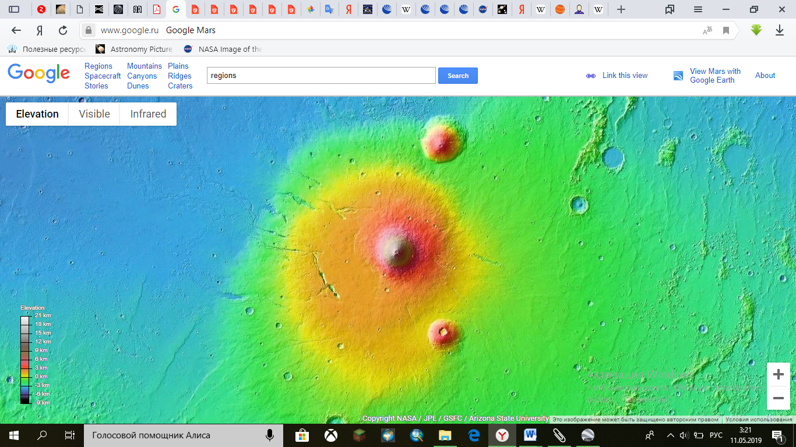
Рис. 24 Нагорье Элизий с тремя главными вулканами: куполом Гекаты, куполом Альбор, горой Элизий. Виден грабен к север-западу от г. Элизий. (https://www.google.com/mars)

Вулканы, окружающие равнину Эллада (рис. 25), отличаются от вулканов провинций Фарсида и Элизий: это одни из самых древних обнаруженных вулканических образований на Марсе, большинство из них имеют крупную центральную кальдеру и очень пологие склоны, вероятно, сложенные легко разрушаемым материалом, например, вулканическим пеплом. Такие образования называются патерами. Их высотные отметки находятся на уровне окружающей их территории. К таким патерам принадлежат Адриатическая патера, патера Амфитриты, и Пицундская патера. Предполагается, излияние лавы, сформировавшей данные патеры, произошло из глубинных разломов, образовавшихся в результате падения крупного тела и образования равнины Эллада. (Carr, 2006)

Большой Сырт - это ещё один низкий щитовой вулкан на Марсе, расположенный к юго-западу от равнины Исида (рис. 25). Размеры вулкана составляют 1500×1000 км, большая часть его склонов имеет уклон менее 1°. В центральной части щитового вулкана находится впадина, вытянутая с севера на юг, размерами 350×150 км и глубиной до 2 км. (Chapman, 2007)

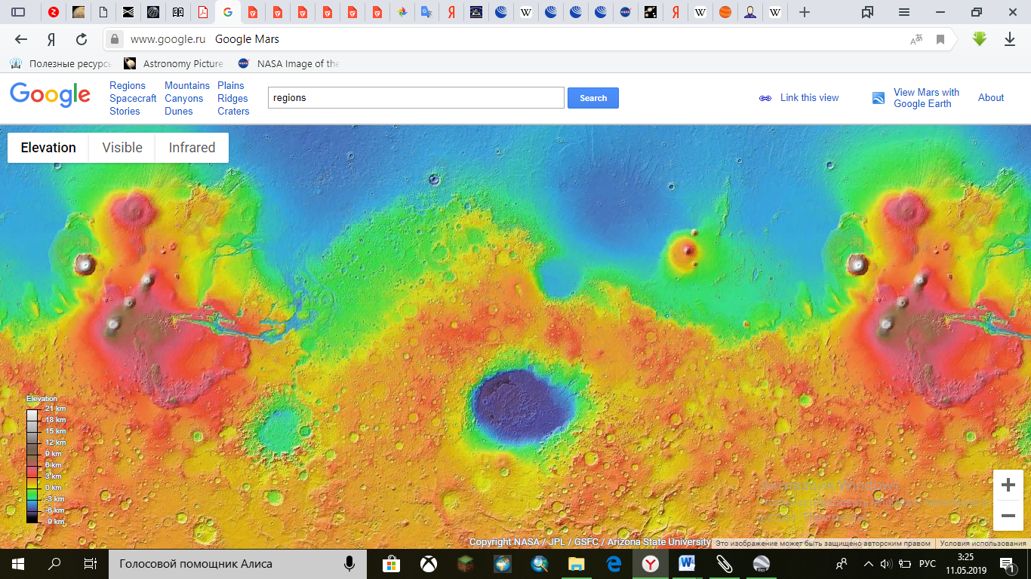
Рис. 25 Равнина Эллада. На севере ударный кратер Исида, западнее – щитовой Большой Сырт. Оранжевым цветом показаны патеры вокруг равнины Эллада (https://www.google.com/mars)

На поверхности Марса наблюдаются тектонические структуры, образованные деформациями сжатия и напряжения. Эти структуры находятся рядом с вулканическими образованиями, импактными кратерами, локальными и региональными деформациями коры.
Структуры растяжения включают в себя грабены и каньоны (chasmata), например, долин Маринер. Разломы долин Маринер могут полностью отражать глубинные нарушения, проходящие через всю литосферу. Также некоторые элементы растяжения могут отражать более мелкие деформации, возникающие в результате интрузивного магматизма. Структуры сжатия включают хребты и уступы, высотой в сотни метров, длиной в несколько сотен километров и шириной более 10 км. Уступы на Марсе напоминают эскарпы на Меркурии. Большинство из них найдены в сильно кратерированных древних районах. (Greeley, 2013)

От плато Фарсида расходится радиальная система рифтовых долин, некоторые из которых доходят до древних высокогорий южного полушария, некоторые простираются в равнины северного полушария (Vastitas Borealis). Самые большие рифтовые долины, которые берут свое начало на плато Тарсис, - это долины Маринер. (Chapman, 2007)

Долины Маринер – системы глубоких грабенообразных каньонов, располагающиеся восточнее провинции Фарсида к югу от экватора (рис. 26). Система каньонов простирается в субширотном направлении более чем на 4000 км, она ограничена лабиринтом Ночи на западе и системами перпендикулярных ей каньонов (Ганг, Эос и Капри) и хаосов на востоке. Ширина большинства отдельных каньонов находится в пределах 150 км, но встречаются каньоны с более широкими бортами: каньон Мелас - почти 300 км в ширину (где расположена самая глубокая точка на Марсе - 11 км ниже окружающей долину поверхности), а в центральной части система трех каньонов сливаются в единую депрессию размером 600 км в поперечнике. (Chapman, 2007)

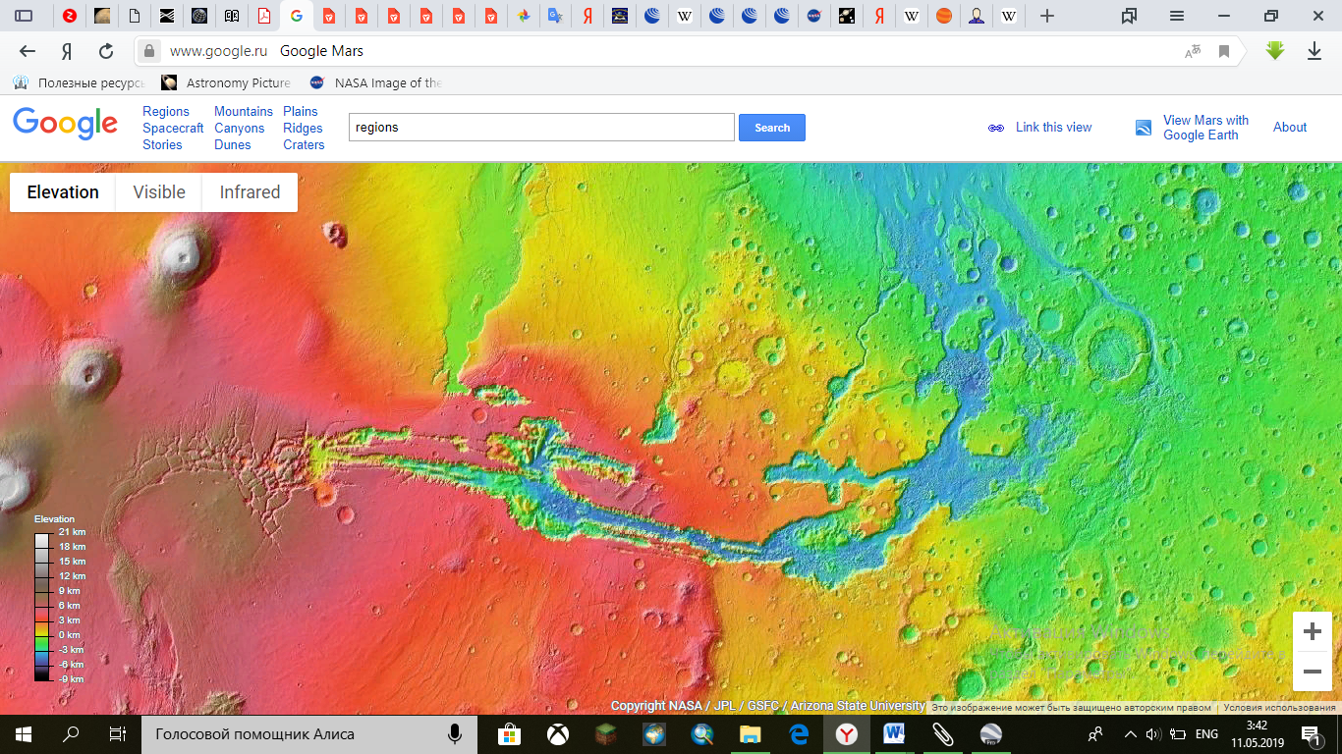
Рис. 26 Долины Маринер (https://www.google.com/mars)

Глубины каньонов долины Маринер уменьшаются с запада на восток: от 7000 м и более в западной части долин до менее чем 1000 м на восточном конце. Средние глубины долин Маринер составляют более 6000 м. Для сравнения, длина Большого Каньона в штате Аризона составляет 446 км, ширина – от 6 до 29 км, максимальная глубина - 1800 м. (Gunter, Mensing 2007)

Из столь больших разниц в размерах двух систем каньонов на Земле и Марсе следует их разное происхождение: система каньонов долины Маринер, в отличие от Большого каньона, образовавшегося за счёт эрозионной деятельности воды, является рифтовой системой, скорее похожей на африканский рифт. Использование, в данном случае, термина «долины» основывается на понимании того, что он не отражает генезис объекта. (Chapman, 2007)

Но несмотря на разнообразии вулканических и тектонических структур, ударные кратеры являются наиболее распространенной формой рельефа на поверхности планеты. Они имеют диаметры от 2300 км (равнина Эллада) до первых метров. Большинство кратеров малых размеров сильно изменены эрозией и заполнены эоловыми отложениями. (Greeley, 2013)

К самым крупным ударным кратерам Марса относятся равнина Эллада (отметки дна равнины находятся ниже окружающей её территории на 9 км и на 7 км ниже нулевой отметки поверхности; максимальный диаметр – 2300 км; рис. 25), равнина Аргир (диаметр равнины вместе с ударными кольцами - более 1500 км; рис. 27), равнина Исида (диаметр – 1500 км; рис. 25) и равнина Утопия (диаметр - около 3300 км; рис. 27). (Greeley, 2013)

Морфология кратеров зависит от их размеров. Кратеры, диаметр которых меньше 3 км, имеют простую чашеобразную форму; для кратеров с диаметром 3-130 км характерно сложное строение с центральным поднятием внутри кратера и террасированными внутренними стенками; кратеры с диаметром 130-1000 км, в дополнение к центральной вершине, имеют внутреннее кольцо. Самые большие ударные бассейны не имеют внутреннего кольца. (Greeley, 2013)

В основном, поверхность планеты покрыта кратерами диаметром менее 2 км. Существует следующая закономерность: при каждом 10-кратном уменьшении диаметра воронки кратера их количество увеличивается более чем на 1000. Импактные процессы играли значительную роль в преобразовании поверхности примерно до 3,5 млрд. лет назад, в настоящее время скорость образования кратеров очень низкая. Быстрое снижение скорости образования кратеров на начальных этапах развития планеты привело к заметному контрасту между сильно кратерированными старыми и относительно «ровными» новыми ландшафтами. Этот факт делает возможным оценку абсолютного возраста поверхности путём сравнения плотности распределения кратеров на марсианских поверхностях с плотностями распределения кратеров на поверхности Луны, определённые участки которой были радиометрически датированы. (Carr, 2006)

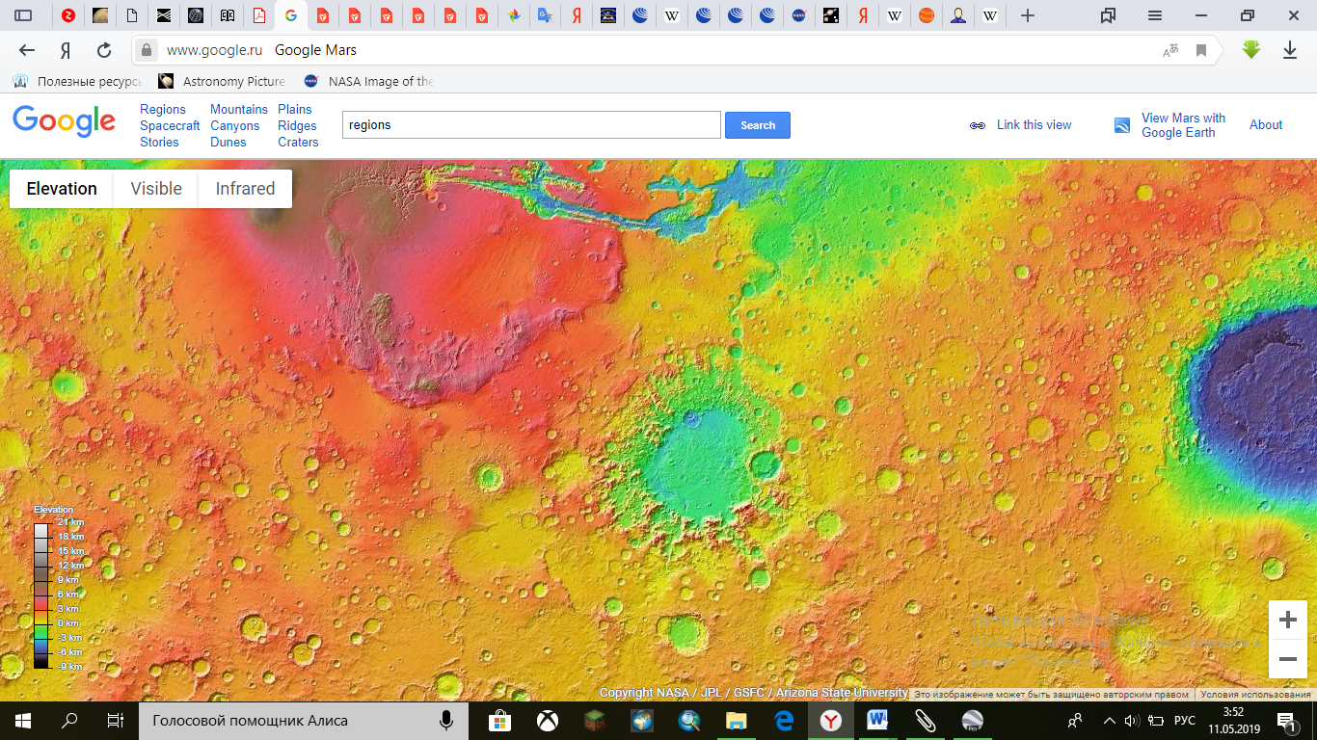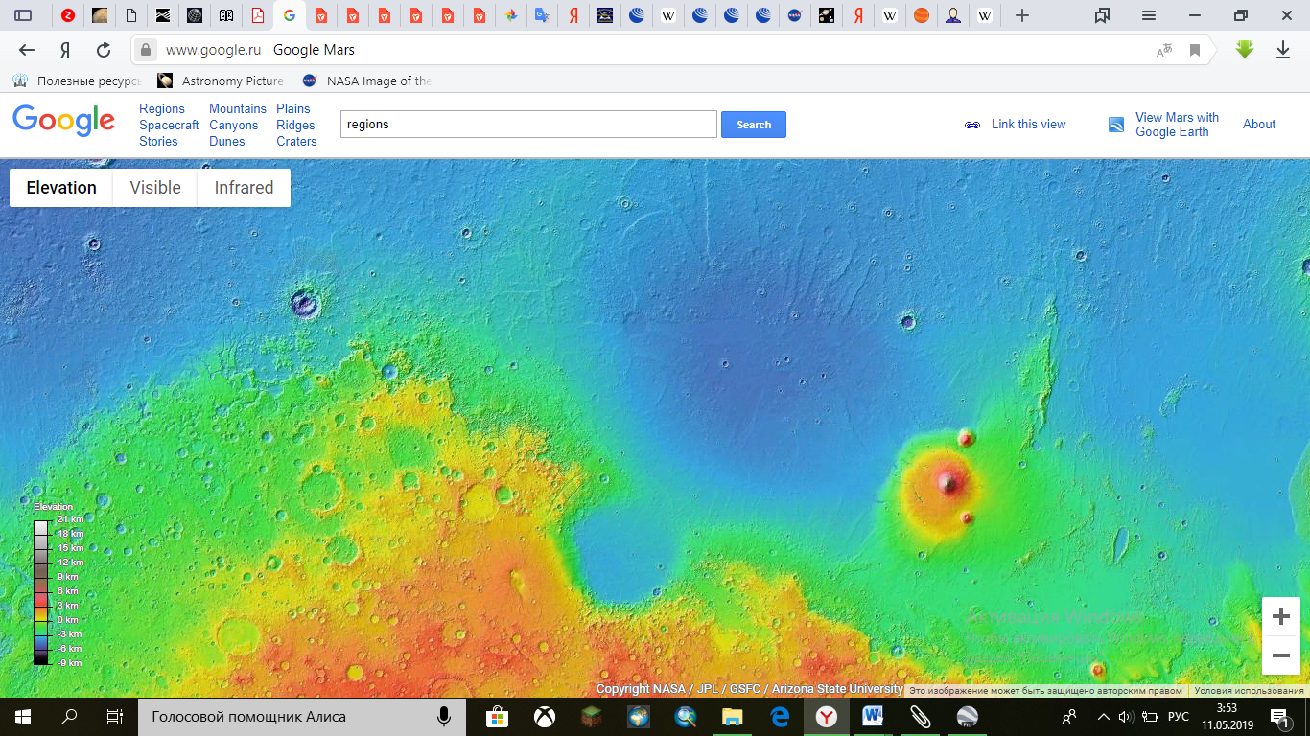
Рис. 27 а) Равнина Аргир б) равнина Утопия (https://www.google.com/mars)

Локальные замкнутые депрессии, в основном кратеры, распространены по всей южной возвышенности. Палеоозёра, вероятно, занимали многие из этих депрессий в Нойский период, когда сформировалось большинство сетей речных долин. Например, кратеры области Терра Киммерия в южном полушарии могли быть наполнены водой в ранние периоды геологической истории Марса. Одним из таких озёр могло быть озеро Эридания площадью около 1,1 млн км2. Предполагается, что в какой-то момент произошёл катастрофический спуск озера с образованием канала Маадим (рис.28). (Greeley, 2013)
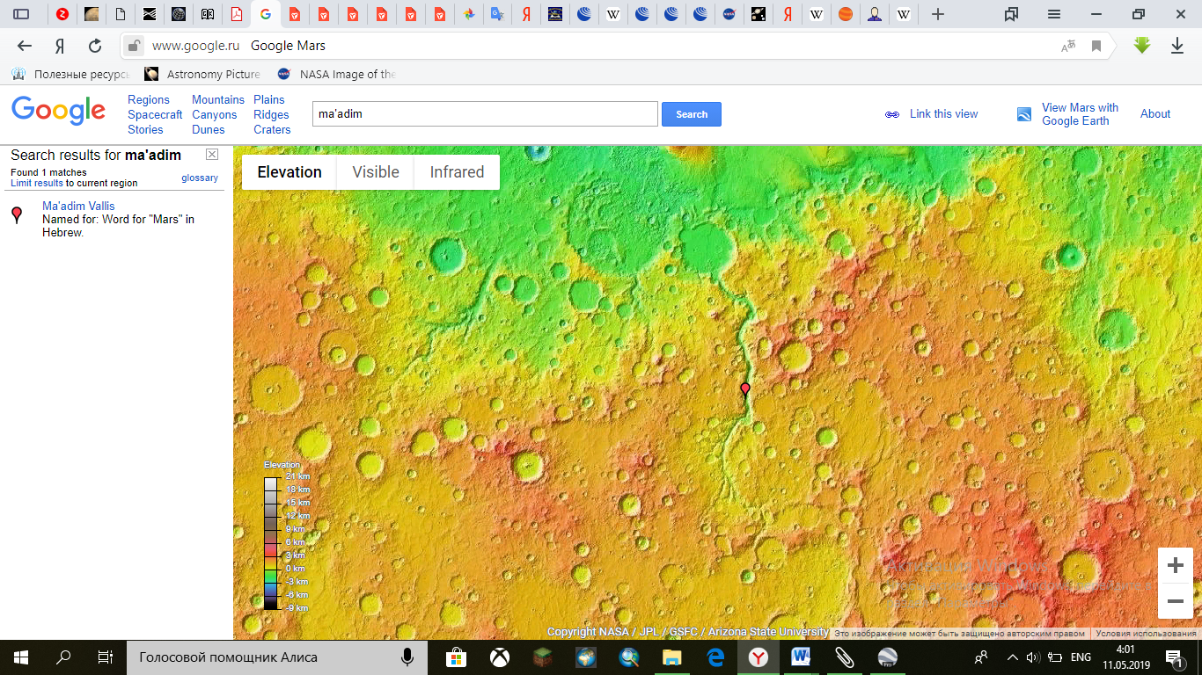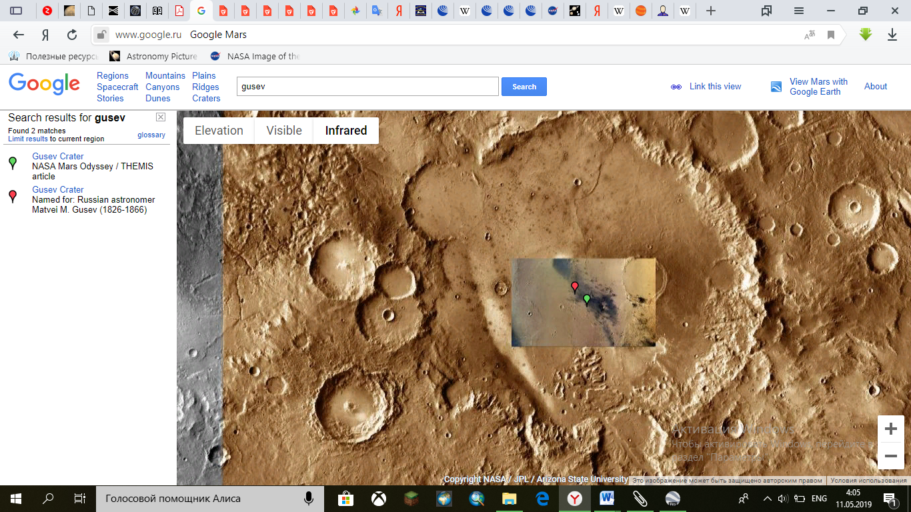
Рис 28. а) Долина Маадим впадающая в кратер Гусева. б) инфракрасное изображение кратера Гусева. (https://www.google.com/mars)

Доказательствами существования древних озёр в кратерах являются плоские днища кратеров с горизонтально слоистыми отложениями, впадающие и вытекающие из кратеров долины, реже это дельты и террасы внутренних стенок кратеров, а также отложения светлых тонов, указывающих на эвапориты. Например, Кратер Гусева, образовавшийся 3-4 млрд лет назад, мог быть заполнен водой, поступающей по долине Маадим, при впадении в кратер образующей выраженную дельту. Предполагаемая мощность заполняющих кратер отложений - более 900 м. Причём такие дельты образуются в течение десятков тысяч лет, следовательно, вода текла по долине Маадим в течение долгого периода времени. Возможно, вода перестала течь по долине в результате спуска озера Эридания, как было сказано выше. (Greeley, 2013)

Если Нойский период был теплым и влажным, то большие водоемы, вероятно, занимали депрессии, такие как Эллада, Аргир и Великие северные равнины. Долины, возможно нойского возраста, были обнаружены вокруг Эллады, также была обнаружена вероятная береговая линия в районе Земли Арабия, отметки которой находились на уровне около 2 км. В Нойский период озеро могло существовать в бассейне равнины Аргир и, переполнив кратер, образовало большой комплекс каналов, простирающийся от обода Аргира к равнине Хриса более 2000 км к северу. (Carr, 2006)

Глава 7. Авторская геоморфологическая схема

Одной из важнейших составляющих данной работы является геоморфологическая схема Марса (рис. 31). Схема составлена на основе данных предыдущих глав работы, топографической карта Марса (USGS, 2003), геологической карты Марса (USGS, 2014), приложения Google Earth и других материалов.

На первом этапе были выявлены структурные ступени рельефа, обусловленные тектоникой Марса, выражающейся преимущественно в поднятиях и опусканиях коры, которые, в свою очередь, влияют на процессы рельефообразования.

Следующим этапом построения схемы стало выделение и нанесение основных генетических типов рельефа марсианской поверхности. Исходя из материала прошлых глав, были выделены следующие генетические типы рельефа: вулканогенный, импактный, тектоногенный, эоловый, флювиальный, гравитационный, криогенный, провально-просадочный и рельеф переходных зон.

К вулканогенному типу рельефа относятся две крупные вулканические провинции (Фарсида и Элизий), вулканы вероятного импактного происхождения, древнейшие вулканы нойского возраста и молодые лавовые плато. Границы вулканогенных образований были выделены в соответствие с геологической и топографической картами Марса.

Рельеф двух провинций характеризуется как равнинный, с большим количеством лавовых потоков. Но Фарсида и Элизий выделены в две разных категории, так как их вулканы отличны друг от друга составом лав (в отличие от Фарсиды, вулканы Элизия состоят как из лавы, так и из пирокластов) и размерами, что обуславливает процессы рельефообразования. Фарсида, в свою очередь, была разделена на более древние и более молодые лавовые покровы. Молодые покровы, находящиеся в центре провинции, создают значительные напряжения в литосфере, за счёт чего в ней возникают радиально расходящиеся разломы. Более древние покровы Фарсиды характеризуются меньшей трещинноватостью.

Вулканы вероятного импактного происхождения расположены вблизи крупных ударных кратеров (равнина Исида, равнина Эллада) и представляют собой горные патеры. Их возникновение обусловлено глубинными трещинами, образовавшимися после падения крупного космического, по которым магма поступала на поверхность. К таким вулканам могут относиться Большой Сырт к западу от ударного бассейна Исида и равнина Гесперия к востоку от ударного кратера Эллада. (Chapman, 2007)

Древнейшие вулканы ранненойского возраста (более 4 млрд лет) расположены к югу от плато Фарсида и не покрыты его лавовыми потоками. К молодым лавовым покровам относятся наиболее гладкие и слабо расчленённые участки поверхности Марса, каким является равнина Амазония, возраст которой составляет около 100 млн лет. (Chapman, 2007)

К импактному типу рельефа относятся сильно кратерированные равнины нойского возраста, не покрытые лавовыми полями. Они занимают большую часть марсианской поверхности. Так же, по хорошей сохранности стенок, были выделены молодые кратеры (предположительно амазонийского возраста – менее 3 млрд лет).

К тектоногенному типу рельефа были отнесены рифтовые долины Маринер, грабены Лабиринта Ночи, грабен на юге Фарсиды и грабен нагорья Элизий. Также были выделены менее масштабные впадины и уступы.

Гравитационный тип рельефа (оползни, осыпи, обвалы, овраги) распространён на крутых склонах каньонов долин Маринер (рис.29) и стенках ударных кратеров (рис.30).

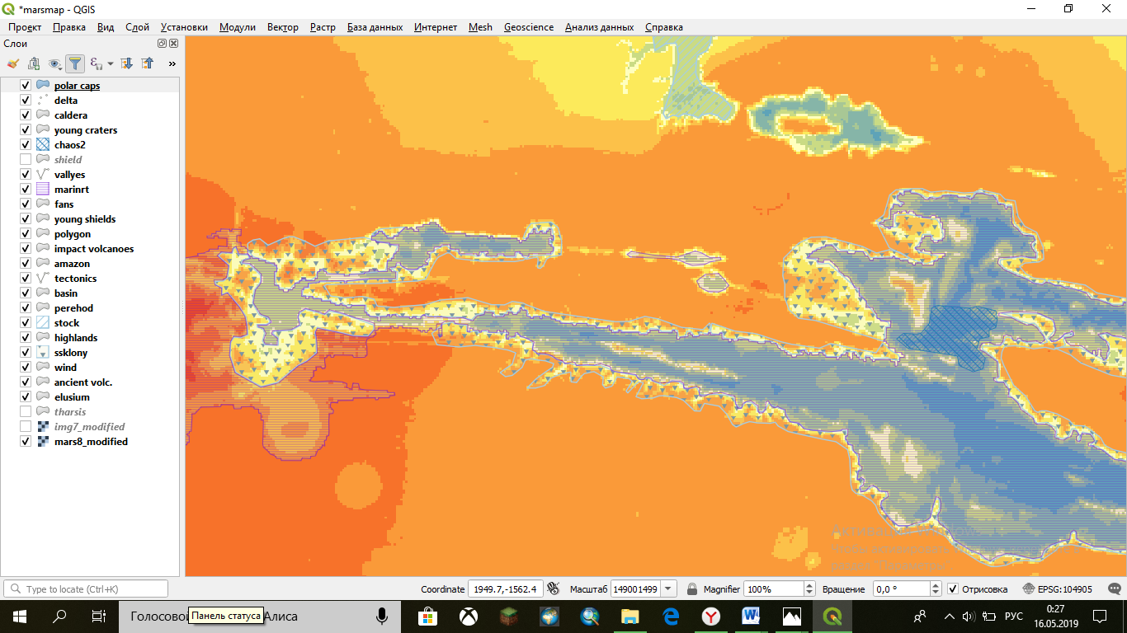
Рис. 29 Овраги долин Маринер

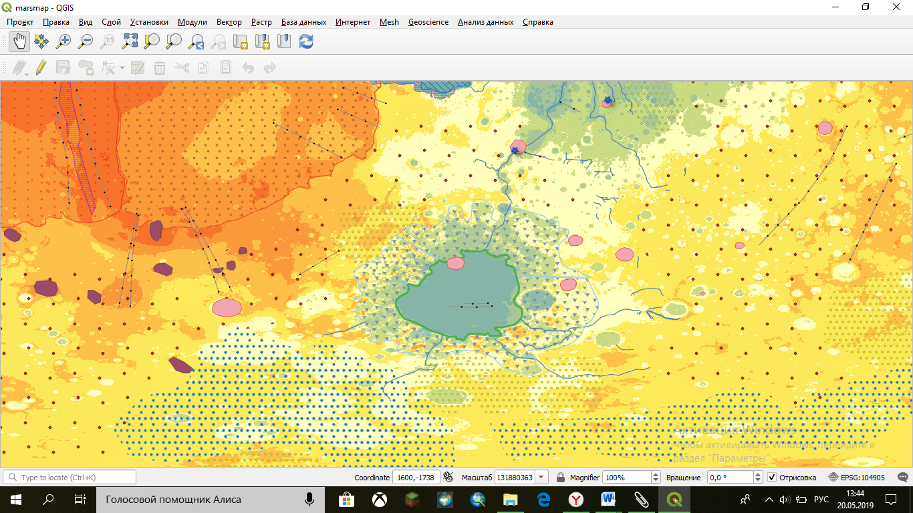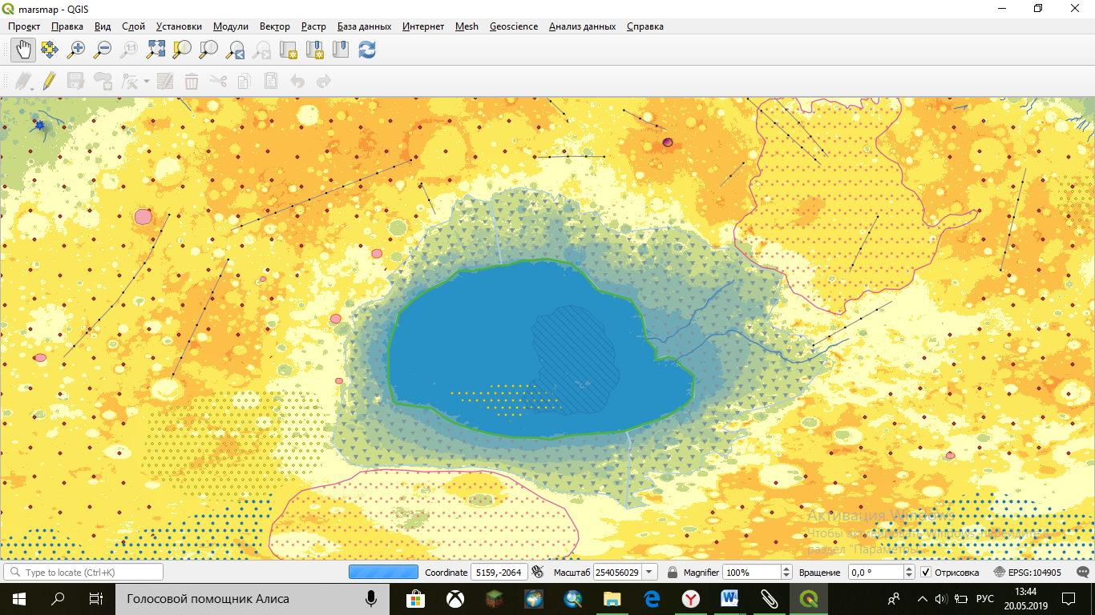
Рис. 30 Гравитационный тип рельефа на склонах кратеров а) Аргир и б) Эллада.

Флювиальные формы рельефа были отмечены, в основном, вблизи предполагаемой древней береговой линии и при впадении в кратеры, где могут встречаться дельтовые отложения.

Провально-просадочный рельеф хаосов был выявлен в древних областях стока к востоку от Фарсиды, на дне каньонов долин Маринер, в восточной части Эллады, а также у северной границы нагорья Элизий.

Эоловый тип рельефа, представленный барханами, дюнами и ветровой рябью, распространён повсеместно, но большие концентрации эоловых форм рельефа находятся в южном полушарии.

Криогенный генетический тип, представленный полигональным рельефом, более распространён в северном полушарии, но есть и в южном. Полярные шапки отмечены на обоих полюсах.

Рис. 31 Геоморфологическая схема Марса
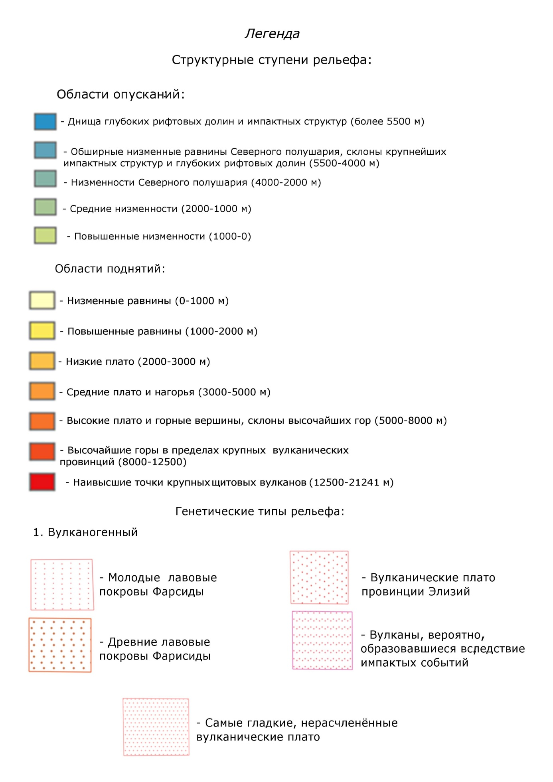

Рис. 32 Легенда к геоморфологической схеме Марса

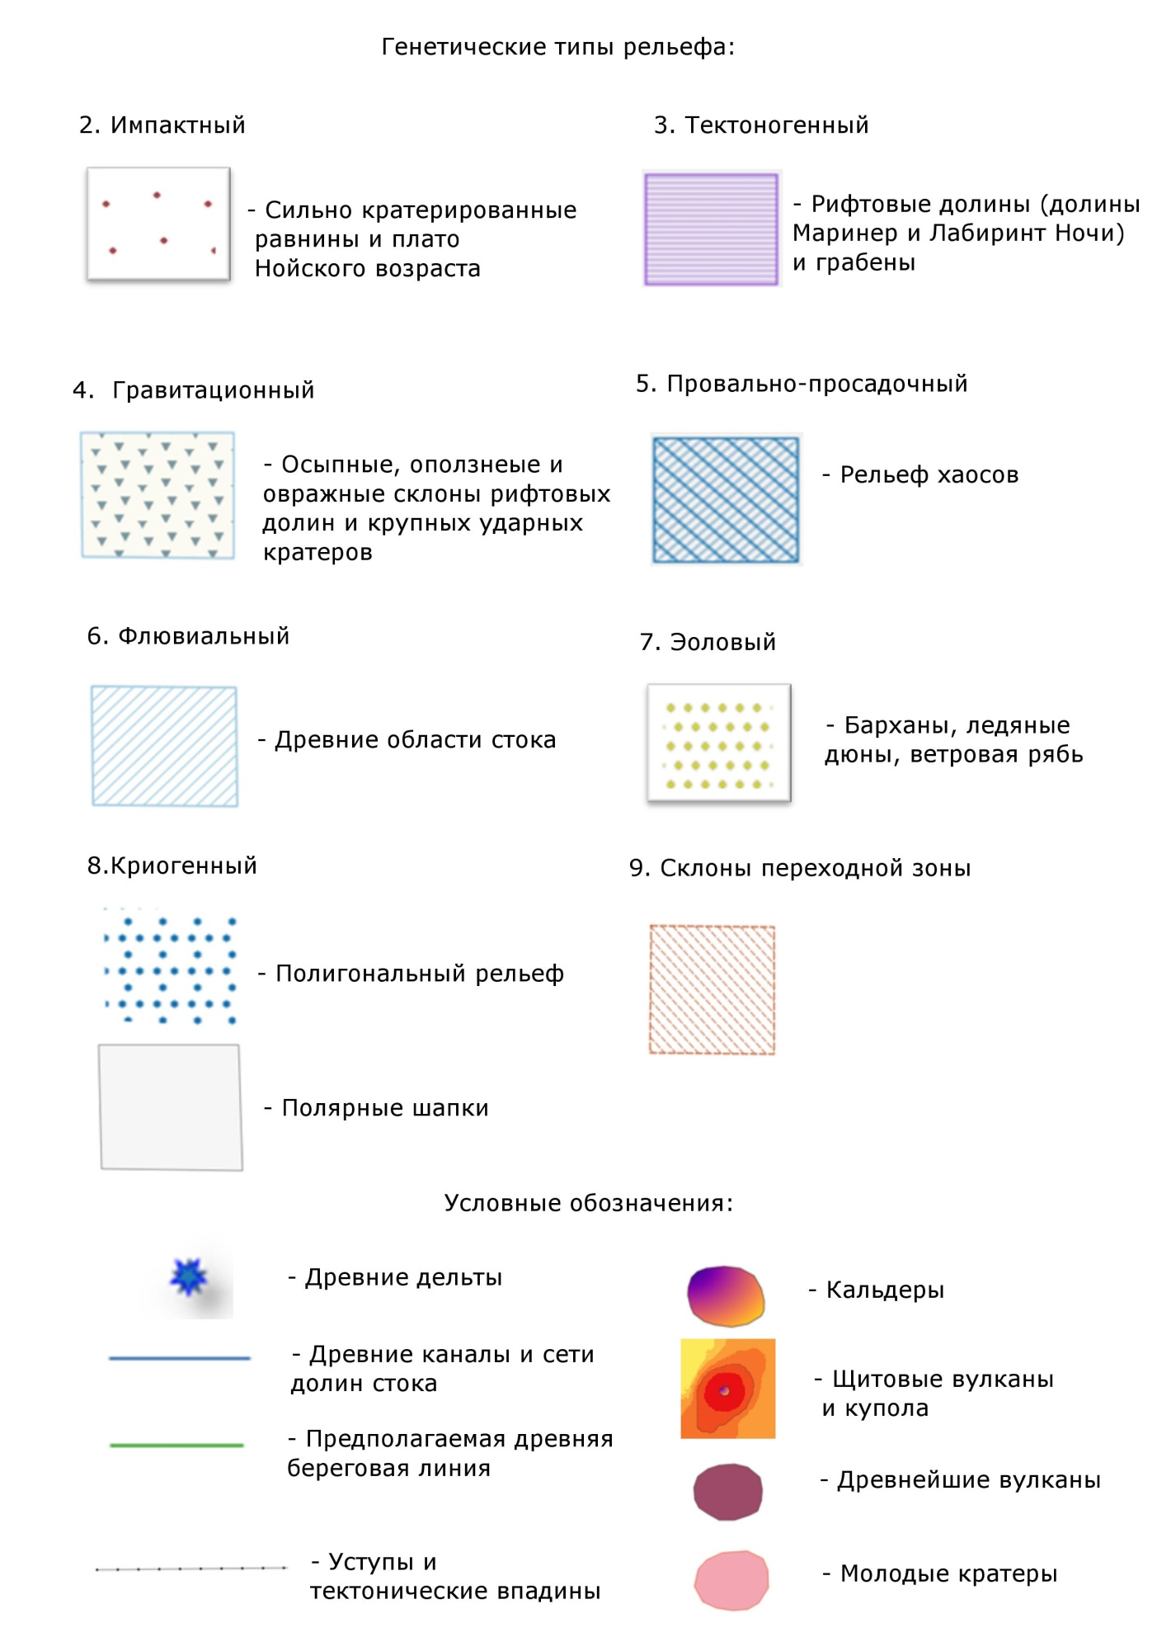

Рис. 33 Продолжение легенды к геоморфологической схеме Марса

Глава 8. Анализ наиболее подходящих областей для будущих пилотируемых миссий и стационара.

Расстояние между Землей и Марсом, как писалось выше, колеблется от 55 млн км до 400 млн км. Соответственно, отправка космических аппаратов на Марс осуществляется во время сближения планет. Такие периоды происходят примерно раз в два года и длятся около трех месяцев. Так, в мае 2018 года состоялся запуск миссии NASA «InSight», и уже в ноябре этого же года аппарат выполнил посадку на поверхность планеты. На 2020 год, когда состоится следующее сближение Земли и Марса, запланирован ряд миссий разных стран. Например, NASA собираются запустить пятый марсианский ровер «Mars 2020», российско-европейский проект ExoMars планирует доставку на поверхность планеты спускаемого модуля с посадочной платформой и автономным марсоходом «Pasteur». Объединенные Арабские Эмираты совместно с США готовятся отправить к планете свой первый аппарат «Mars Hope», Китай планирует осуществить миссию, включающую исследование Марса с помощью орбитального аппарата и марсохода.

Несомненно, наиболее значимым решением для любой космической миссии является выбор места посадки. Важно правильно выявить и оценить достоинства, сильные и слабые стороны потенциальных посадочных площадок. Для этого необходимо собрать и проанализировать имеющуюся информацию, касаемую инженерных условий, геологических данных и интерпретаций, особенностей рельефа, атмосферных условий и др. В данной главе будет рассмотрен порядок выбора места посадки космических аппаратов на примере миссии «Mars 2020».

Важным этапом является выявление научных областей интересов (Region of Interest или ROI), то есть областей, где будут осуществляться миссии. «Mars 2020» нацелен на изучение и оценку максимальных расстояний и характера территорий, по которым должен проходить марсоход, чтобы исследовать достаточное количество и разнообразие областей интересов для достижения научных целей. Это важно для оценки проходимости, безопасности и работоспособности ровера на каждом участке. К тому же, ограничения мобильности ровера, времени для научных операций и времени для отбора образцов наталкивают на выбор ROI, в которых несколько ключевых геологических объектов находятся в непосредственной близости друг от друга (например, бухта Йеллоунайф в кратере Гейл), что позволит собрать 5-10 образцов с данной области, которые, по условиям миссии, будут отправлены на Землю. (https://www.jpl.nasa.gov)

В задачи миссии «Mars 2020» входит:
- изучение геологических процессов и истории геологического развития планеты;
- поиск следов древней жизни и анализ прошлой обитаемости планеты;
- сбор образцов грунта для последующей переправки их на Землю;
- демонстрация технологий использования марсианских ресурсов, необходимых для будущих человеческих и роботизированных миссий на Марсе (например, получение кислорода из марсианской атмосферы, поиск полезных ископаемых и подземных вод, урегулирование процессов посадки, определение погоды, концентрации пыли и др.) (https://www.nasa.gov)

Информационное сопровождение анализа мест посадки:
- Электронная карта или изображение, где показаны местоположения каждой области интересов.
- Таблица с описанием каждой области интересов: общая информация и цели миссии M2020, которые будут выполнены именно на этом участке, относительный приоритет места.
- При наличии снимков с высоким разрешением (например, MOC; MRO HiRISE, CTX и CRISM) внутри или около эллипса, границы территории съёмки должны быть показаны на карте. Дополнительные изображения помогут в решении научных задач и вопросов безопасности.

Выбор места посадки основывается на геологических критериях и инженерных ограничениях, которые будут рассмотрены ниже.

Геологические критерии:
- Наличие субаквальных или гидротермальных отложений
или же отложений, подвергшихся гидротермальному или флювиальному воздействию.
- Морфологические признаки застойных водоёмов и /или флювиальных процессов (дельты, конусы выноса, береговые линии и т.д.).
- Наличие водяного льда, следов ледниковой деятельности или ледниковых отложений.
- Присутствие в обнажении минералов, указывающих на водные фазы (например, филлосиликаты, карбонаты, сульфаты и т. д.).
- Возраст пород участка – Нойский (4,1 - 3,8 млрд лет) или Ранний Гесперийский (3,7 млрд - 2,5 млрд) периоды.
- Территория не должна относиться к классу «специальный регион». (https://www.jpl.nasa.gov)

В отчете Научно-исследовательской группы «Mars 2020» был сделан вывод о том, что основная задача по изучению древней окружающей среды Марса не требует осуществление миссии в специальном регионе. Специальный регион определяется как место, где температура может превышать -28°С и есть признаки процессов с участием воды и водяного пара. (https://www.jpl.nasa.gov)

Ровер «Mars 2020» создан на основе инженерных систем «Mars Science Laboratory». Данные инженерные системы не отвечают требованиям стерильности для миссий, имеющих доступ к специальным регионам. Также в конструкцию ровера «Mars 2020» входит радиоизотопный термоэлектрический генератор, выделяющий тепло в процессе работы. Вырабатываемое тепло может повысить температуру окружающей среды, расплавить лёд и создать среду, в которой может размножаться микробная жизнь. Таким образом, из мест посадки миссии были исключены те места, в которых предполагается наличие воды, рассола или льда в пределах 5 метров от поверхности, или формирование которых может быть инициировано тепловым воздействием ровера. Следовательно, «Mars 2020» не может приземляться в специальных регионах, пересекать их, чтобы не спровоцировать развитие жизни на Марсе. Такая политика NASA носит название «Planetary protection». (https://www.jpl.nasa.gov)

Инженерные ограничения для потенциальных посадочных площадок 2020 года основаны на ограничениях, полученных для посадки «Spirit » (MSL), за некоторыми важными исключениями.
- Высота: ниже отметки 0,5 км относительно ареоида MOLA.
- Широта: в пределах ± 30 ° от экватора.
- Посадочный эллипс: посадочный эллипс около 16 х 14 км, ориентированный примерно с востока на запад.
- Рельеф местности и склоны: относительные высоты в пределах эллипса должны быть менее 100 м для обеспечения посадки с включенным двигателем.
Крутизна склонов должна быть менее 25°-30° м для обеспечения устойчивости и подвижности ровера во время и после посадки.
- Горные породы: вероятность того, что блок породы высотой более 0,55 м (критическая высота скальных выходов пород при столкновении - 0,6 м) встретится на случайной выборочной площади в 2,7 м² (площадь брюшной полости ровера), должна составлять менее 0,5% для предлагаемых участков. Выходы скальных пород в конечном итоге будут учитываться на изображениях HiRISE, и количество таких выходов пород не должно превышать 20% от площади территории. (https://www.jpl.nasa.gov)

Главное техническое ограничение — место посадки должно быть достаточно низко, чтобы дать возможность парашютам успеть затормозить спускаемый модуль. Также зона посадки эллипсом 120 х 19 км не должна иметь опасных мест, таких как крутые склоны, рыхлый грунт, крупные скалы. Предстоит детально изучить места потенциальных посадок: картографировать распределение и размеры скал и кратеров, определить крутизну склонов, области рыхлого "песка", определить возможные маршруты марсохода (удаляясь до 5 км от точки посадки) и мест бурения для забора грунта.

Районы, соответствующие техническим требованиям для посадочных площадок «Mars Rover 2020», показаны на рисунке ниже (рис 34).

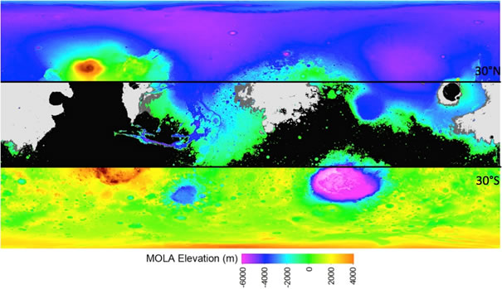
Рис. 34 Районы, соответствующие техническим требованиям для посадочных площадок Mars Rover 2020: представлены районы топографической карты от 30˚с.ш. до 30˚ ю.ш., здесь же цветным областям соответствуют высоты ниже 0,5 км. Чёрным цветом показаны районы выше 0,5 км, светло- и тёмно-серым цветом показаны участки со значениями тепловой инерции менее 100 Дж*м⁻² K⁻¹ с^{-1/2} и менее 150 Дж*м⁻² K⁻¹ с^{-1/2} , соответственно. (https://www.marsnext.jpl.nasa.gov)

Далее каждый выбранный район, соответствующий геологическим и инженерным требованиям, оценивается по финальным критериям, и в результате выбирается окончательное место посадки миссии.

Финальные критерии:
- Территория подходит для астробиологических и геологических исследований, которые могут привести к фундаментальным научным открытиям.
- Наличие ресурсов для будущей человеческой миссии
- Собранные образцы породы и реголита могут привести к фундаментальным научным открытиям, если будут возвращены на Землю с последующими миссиями.
- Участок обладает высоким потенциалом значительных водных ресурсов - в форме кристаллогидратов, льда, льдистого реголита или подземного льда, которые могут быть использованы в дальнейших исследованиях. (https://www.nasa.gov)

Успешный выбор места посадки определит, насколько эффективно будут выполнены научные цели мисси, а также по завершении исследования первоначальной области будет возможен переход к близлежащим областям интереса за пределами эллипса.

В ноябре 2018 года в ходе публичного обсуждения финальным местом посадки для миссии «Mars 2020» был выбран кратер Езеро в северо-западной части равнины Исида, у внутреннего края её кольцевой структуры.

Дальнейший анализ мест посадки был выполнен на основе данных построенной геоморфологической схемы и материала предыдущих глав. Были проанализированы территории с отмеченными на схеме дельтовыми отложениями.

Таблица 3. Потенциальные районы исследований для ближайших и планируемых стационарных миссий и роверов

Наиболее подходящие для миссий области представлены в таблице № 3.
Район | Коорди-наты | Высота | Особенности рельефа территории | Геологически значимые объекты, возраст | Цели миссии, которые могут быть выполнены
1.Кратер Гусев  (Spirit) | 14,5 ˚ ю.ш.  175,6 ˚ в.д.; | -1932 м | Внутри кратера есть холмы, пересекающиеся края нескольких кратеров, с юга впадает долина Маадим | Возраст - 3.9–4.1 млрд лет;  Озёрные и дельтовые отложения | Поиск доказательств существования воды, реконструкция геологических условий формирования территории
2.Кратер Эберс-  вальде | 23,8 ˚ ю.ш. 33,0 ˚ з.д; долины Узбой | - 800 м | Кратер частично засыпан из-за падения рядом метеорита и образования кратер Холден; есть инверсионный рельеф | Возраст - 3,7 млрд лет; впадает русло с образованием дельты; есть озёрные отложения | Анализ горных пород и их состава для поиска следов воды, реконструкция условий среды, поиск следов жизни.
3.Кратер Холден | 26,3 ˚ ю.ш.  34,0  з.д. ˚; долины Узбой | -2300 м | Плоская ровная поверхность, есть несколько внутренних кратеров | Возраст – около 3,58 млрд лет; система русел, оканчиваю-щихся в кратере –долина Узбой, паводковые отложения, блоки мегабрекчии, обнажившиеся в результате эрозии и эолового воздействия
4.Долина Мавра | 22,3 ˚ с.ш.  16,5 ˚ з.д.;  к востоку областей древнего стока | - 2000 м | Канал оттока длиной около 600 км | Нойский возраст вмещающих пород; богатые глиной породы в обнажениях мощностью до 300 м | Анализ обнажений горных пород, изучение состава горных пород для поиска следов воды.
5.Долины Нанеди | 1,0 ˚ с.ш., 55,3 ˚ з.д.; в районе древнего стока | -2000м | Длина – 508 км, ширина – 4 км, небольшое количество притоков | Хорошо сохранившиеся стенки русла; исток долины находится в кратере с несколькими внутренними кратерами. | Анализ обнажений стенок русла и состава горных пород, поиск следов воды.
6. Борозды Нили | 22.6 ˚ с.ш. 76.8˚ в.д., к северо-западу от равнины Исида | -600 м | Впадина длиной 667 км, шириной 30 км | Ранненойский возраст; обнажения на стенках впадины, дно покрыто глинистыми импактными отложениями, выброшенными при образовании равнины Исида, есть карбонатные породы; зафиксировано выделение метана | Поиск следов жизни, реконструкция геологических условий.
7. Кратер Тихонра-вов и безымян-ный кратер к юго-западу от него | 13° с.ш. 38°в.д. | В сред-нем -500 м | Диаметр кратера Тихонравов составляет 344 км, кратера к западу – примерно в 2 раза меньше. Безымянный кратер сильно разрушен. | Впадающие в безымянный кратер каналы с образованием дельты. В кратере Тихонравов есть слоистые отложения и внутренние кратеры. | Поиск следов воды, определение состава горных пород и изучение обнажений с последующей интерпрета-цией
8.Безы-мянный кратер к юго-востоку от равнины Исида | 7,5˚ ю.ш.  111˚ в.д. | - 200 м | Кратер имеет плоское дно, стенки кратера хорошо сохранены. К северу располагается обширная низменность. | В кратер с юго-востока впадают два крупных канала. На севере кратера есть устье, через которое, вероятно проникала вода в низменность к северу. | Поиск следов воды, анализ и реконструкция древних обстановок

Как видно из таблицы, не все области, где есть дельты, пригодны для проведения миссий. Это связано с локальными условиями территорий.

Так, например, в кратер Джонс (рис. 35) с северо-востока впадает канал, образуя дельту. К западу от кратера находится система долин. Но кратер имеет относительную глубину более 400 м. Кратер имеет достаточно крутые стенки с многочисленными оврагами, которые скрыли истинное залегание пород. Данные условия не соответствуют требованиям миссий. Серые полосы на инфракрасных снимках – пробелы в съёмке спутников.

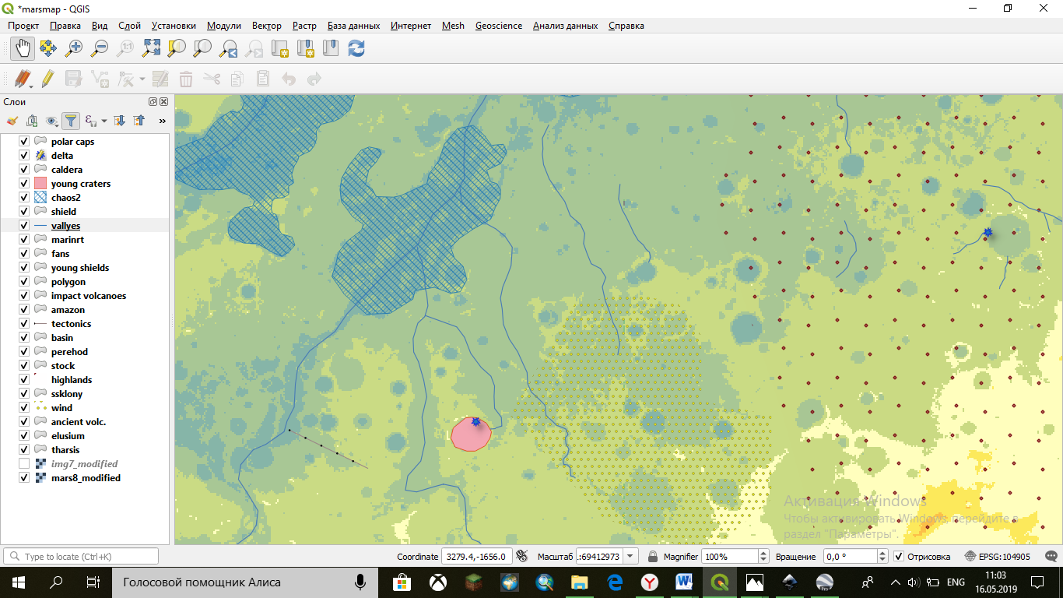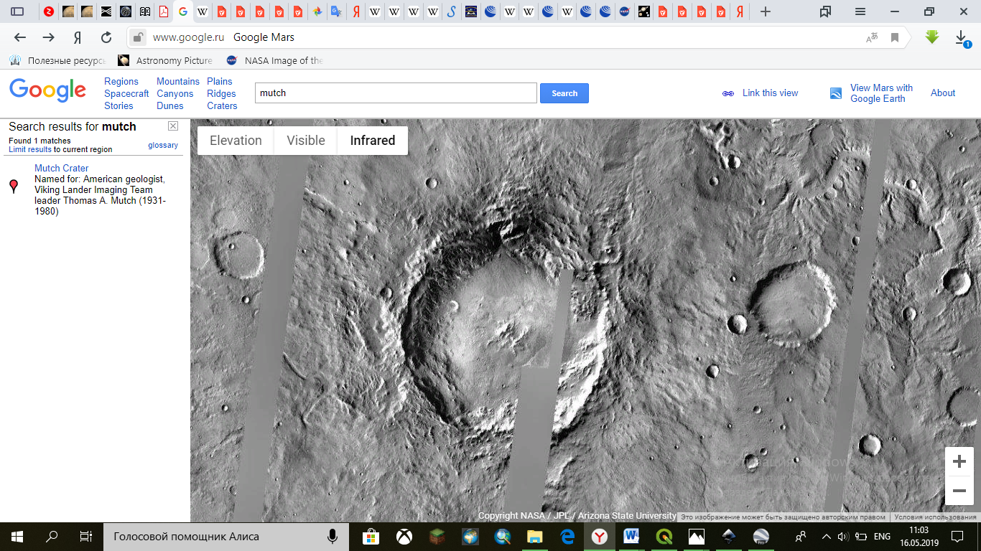
Рис. 35 Кратер Джонс (Jones) а) на геоморфологической схеме; б) инфракрасный снимок (https://www.google.com/mars)

Благоприятным местом для посадки мог бы стать хаос Арам (рис. 36): многочисленные каналы стока и выраженная дельта. Но провально-просадочные процессы стёрли геолгически значимую информацию территории: для области характерен сильно-расчленённый рельеф и блоки мегабрекчии.

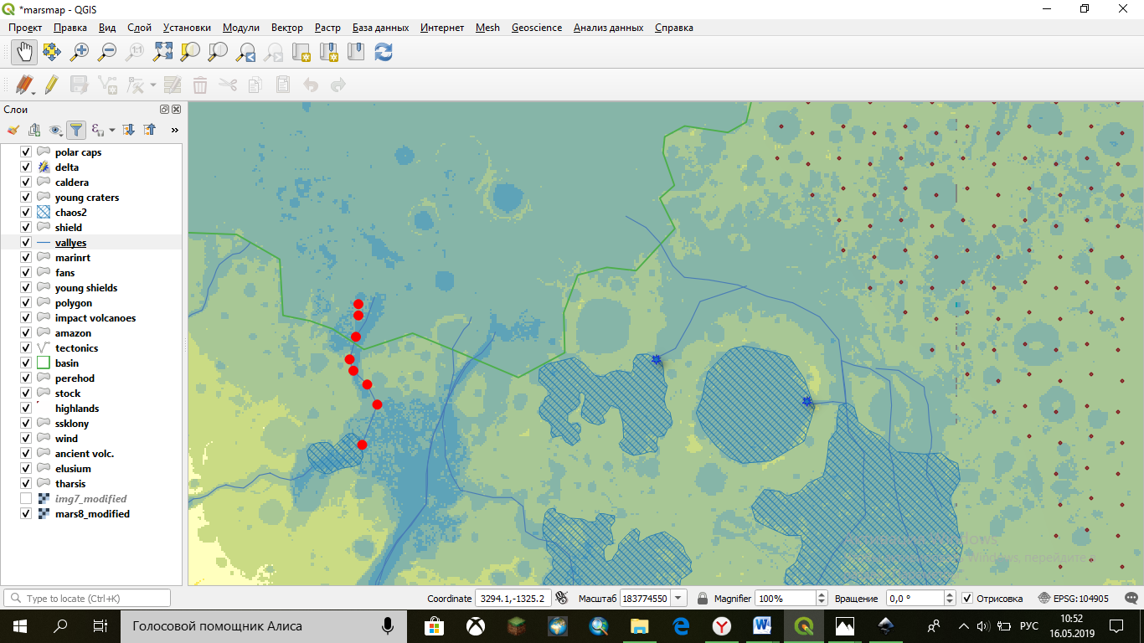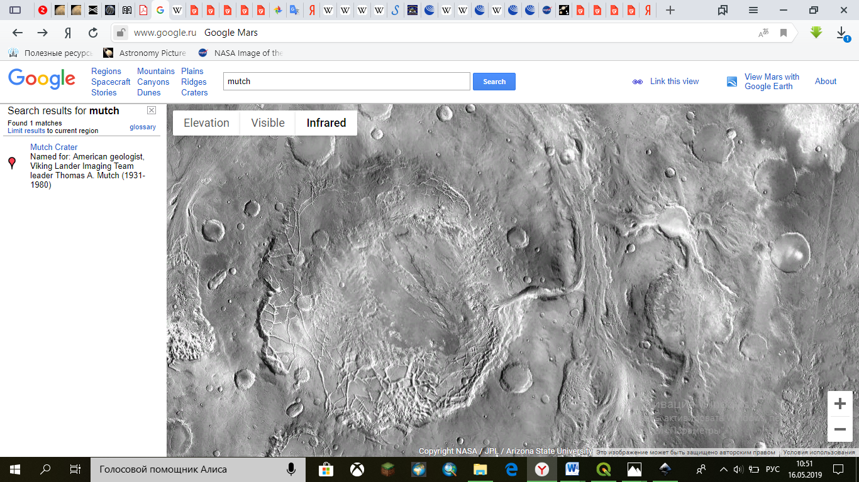
Рис. 36 Хаос Арам а) на геоморфологической схеме; б) инфракрасный снимок (https://www.google.com/mars)

Ещё одним местом исследования мог бы стать кратер Медлер (рис. 37). В него с юга и запада впадают две крупные извилистые долины: долина Марих и безымянная, соответственно. Диаметр кратера составлят 125 км. Но русло и отложения долины Марих в её устье изменены падением трёх метеоритов. Также восточный склон, где впадает безымянный канал, является обвально-осыпным, что скрывает информацию о возможной дельте и и отложениях дна и стенок кратера.

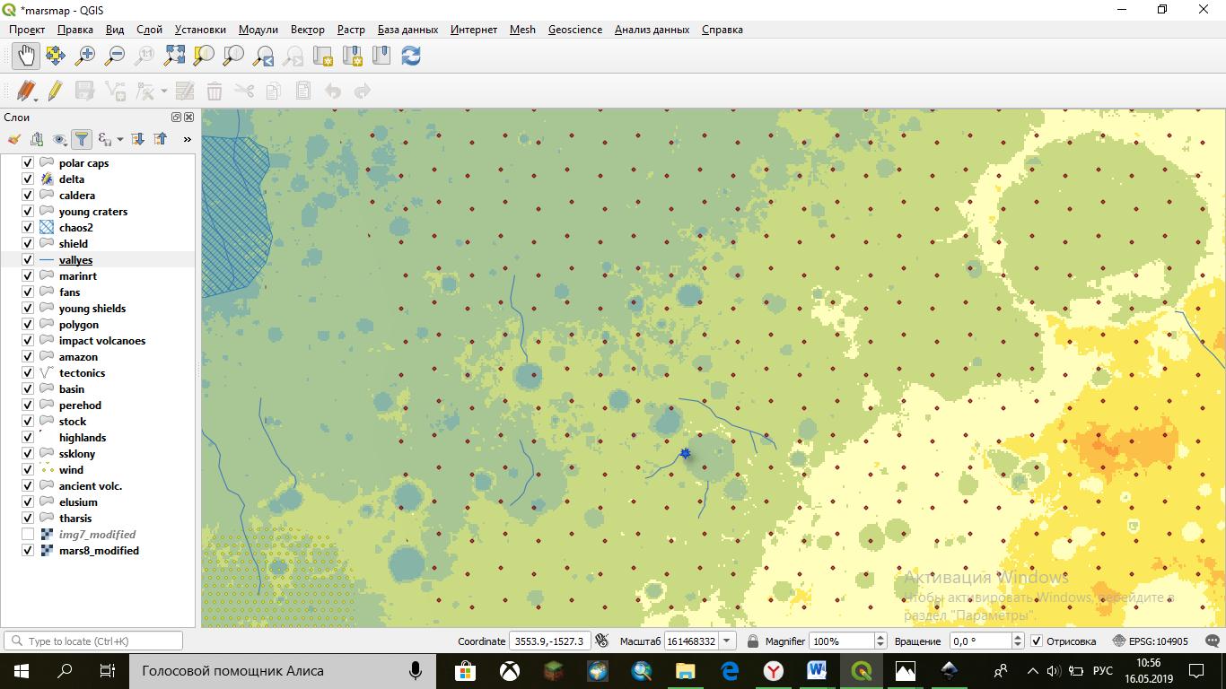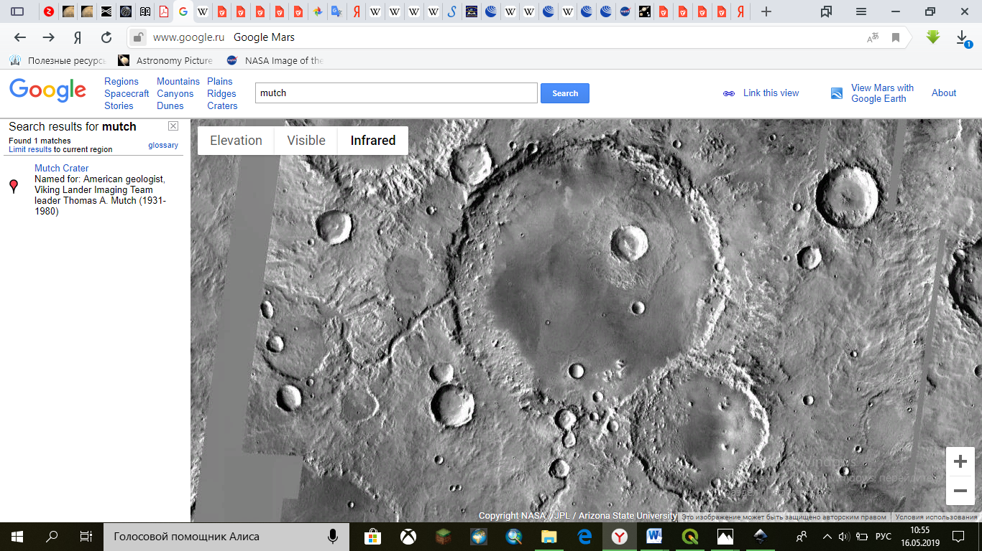
Рис. 37 Кратер Медлер а) на геоморфологической схеме; б) инфракрасный снимок (https://www.google.com/mars )

К одной из областей, соответствующей всем требованиям миссий, относится территории кратеров Холден и Эберсвальде (рис. 38). Кратеры расположены рядом друг с другом: кратер Холден образовался позднее, засыпав часть кратера Эберсвальде. Оба кратера находятся в крупной долине стока Узбой. В кратер Холден впадает два крупных канала, а в кратере Эберсвальде найдена хорошо выраженная дельта, отложения которой вскрылись в результате денудации засыпавших дельту пород.

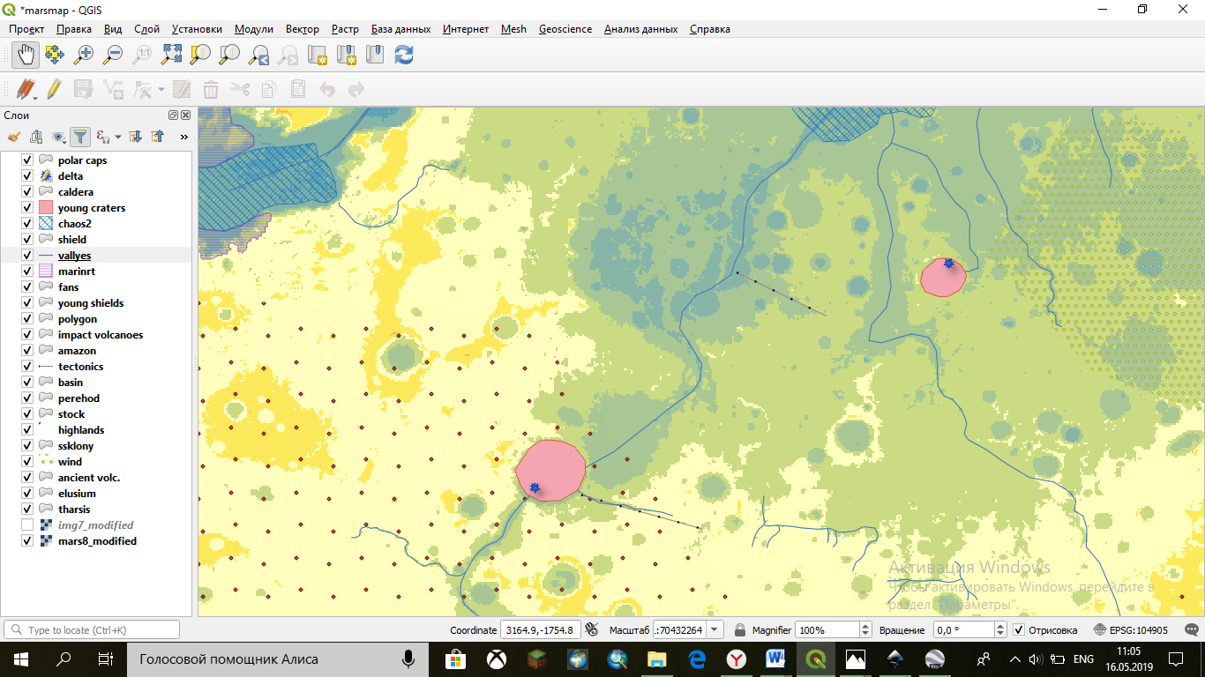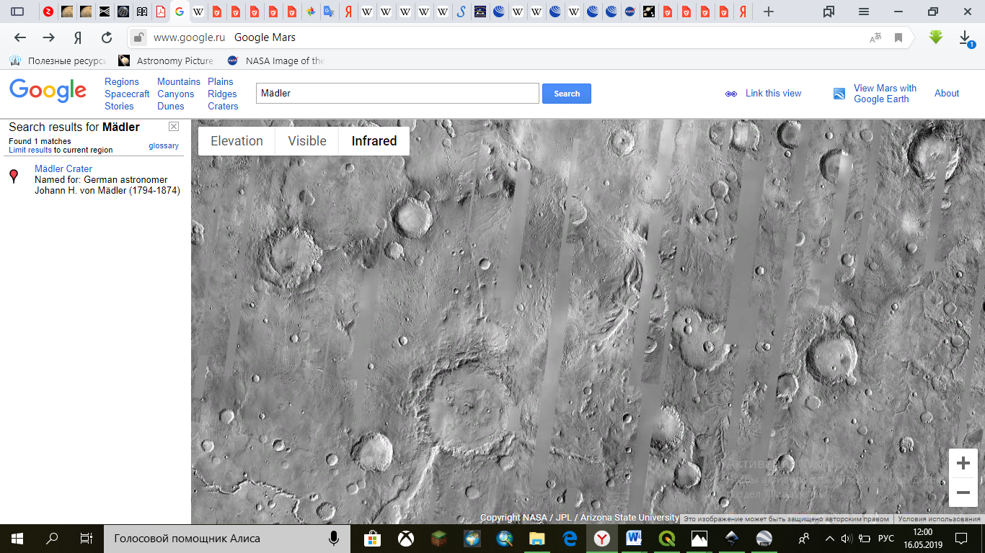
Рис.38 Кратеры Холден и Эберсвальде (разрушенный кратер к северо-запуду от Холдена) а) на геоморфологической схеме; б) инфракрасный снимок (https://www.google.com/mars)

Также в ходе составления схемы были обнаружены каналы, впадающие в безымянный кратер вблизи кратера Тихонравов (рис. 39) Здесь устье так же, как и в случас с кратером Медлер, было подвержено бомбардировке, но не на всей своей территории. Дельта почти не была затронута импактным воздействием.

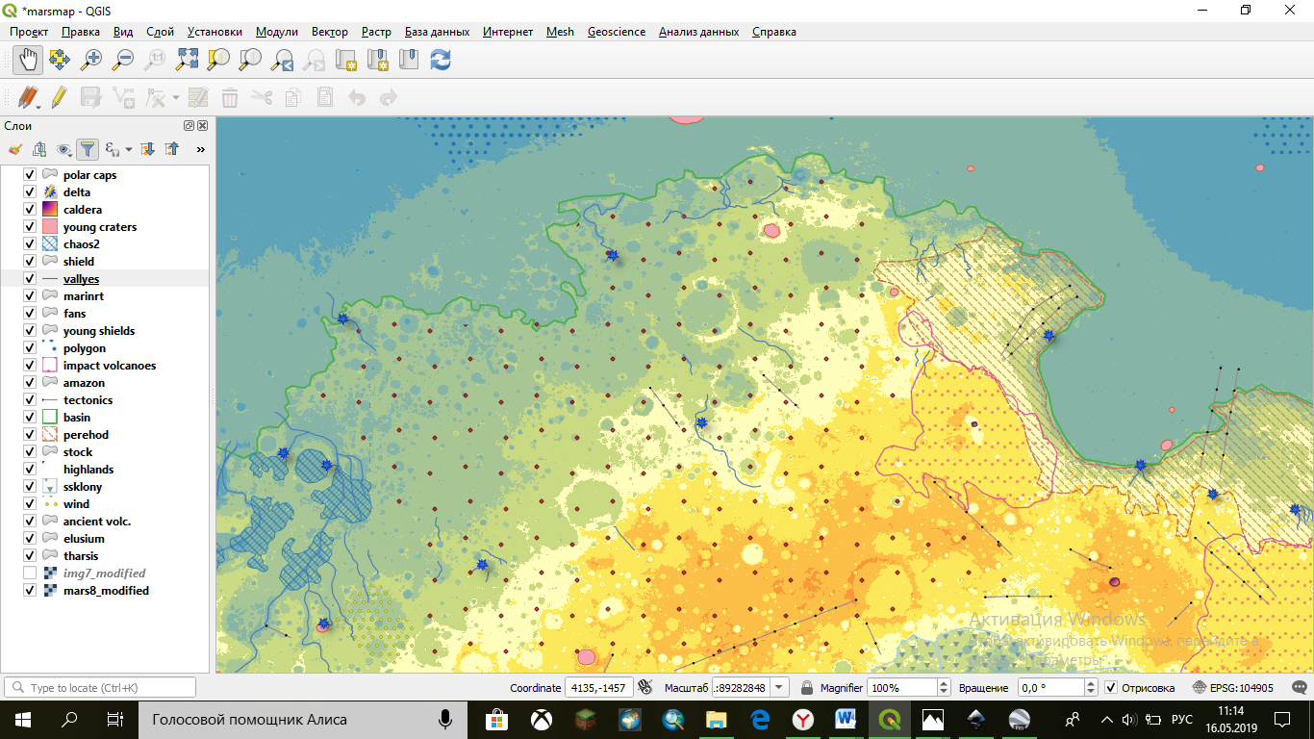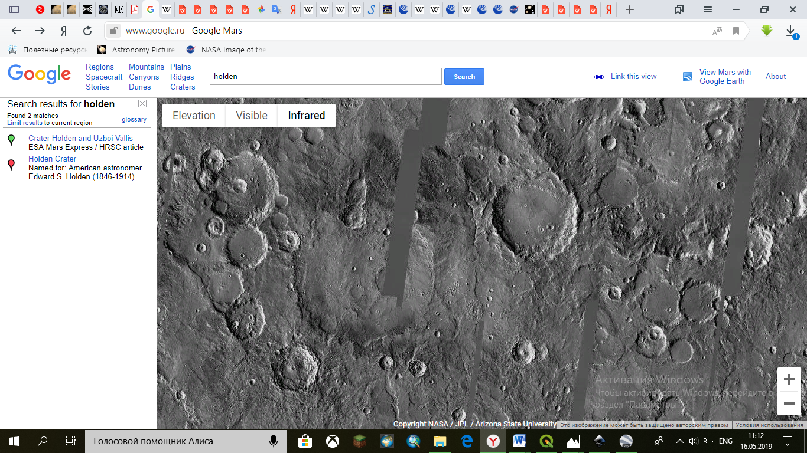
Рис.39 Безымянный кратер к юго-западу от кратера Тихонравов а) на геоморфологической схеме; б) инфракрасный снимок (https://www.google.com/mars)

Ещё одним примером областей исследований является безымянный кратер к юго-востоку от равнины Исида и его близлежащие территории (рис. 40). В кратер с юга впадает два канала, есть также один крупный вытекающий канал.

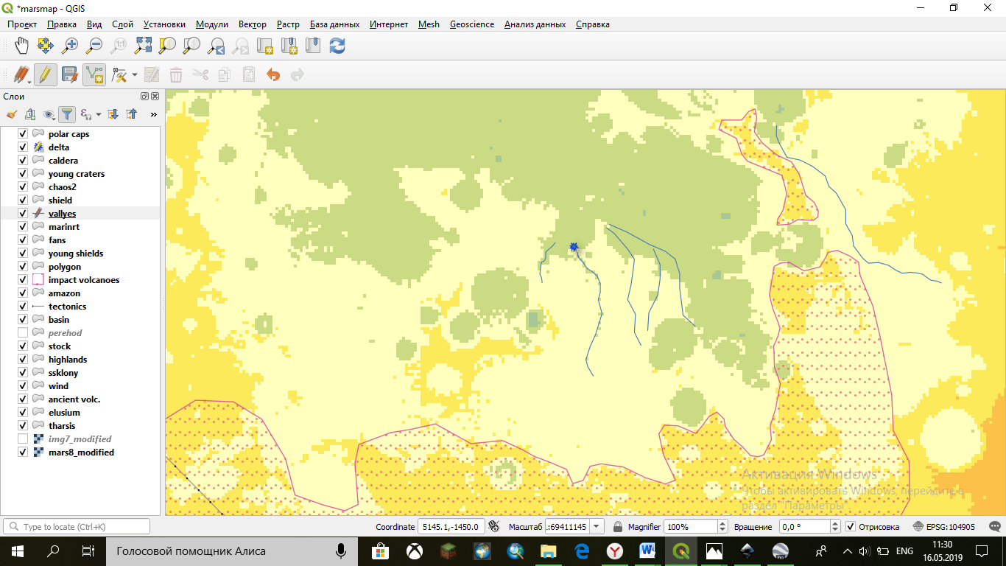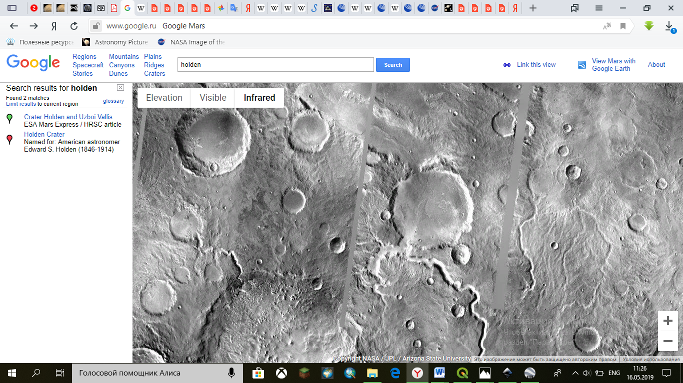
Рис.40 Безымянный кратер к юго-востоку от равнины Исида а) на геоморфологической схеме; б) инфракрасный снимок (https://www.google.com/mars)

Глава 9. Выводы

Итак, выделенные в прошлой главе предполагаемые места посадки были нанесены на карту (рис.41). Для сравнения использовалась уже составленная карта мест посадки аппаратов (глава 2). Выделение предполагаемых мест посадки и изучение уже используемых территорий позволило выделить ряд общих особенностей, которые имеют данные территории.

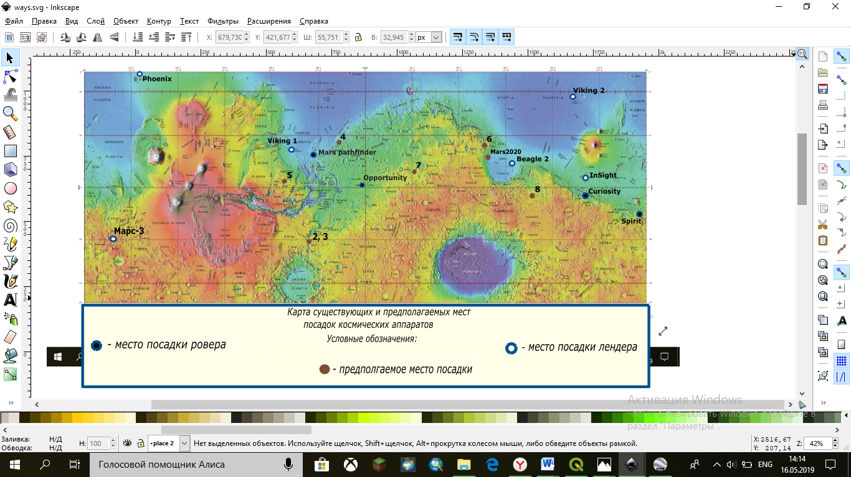
Рис. 41 Карта существующих и предполагаемых мест посадки космических аппаратов.

- Большинство областей находится на высотных отметках ниже 0,5 км. Это обусловлено, с одной стороны, равнинным рельефом таких областей, с другой стороны, меньшими помехами в связи с аппаратами на данных территориях. Также в таких низких областях выше атмосферное давление, что увеличивает вероятность существования воды.
- Более половины потенциальных мест посадки расположены на предполагаемой древней береговой линии.
- Территории имеют морфологические признаки застойных водоёмов и /или флювиальных процессов (дельты, конусы выноса, береговые линии и т.д.), что является важным геологическим условием, как для поиска следов древней жизни, так и для реконструкции древних условий среды.
- Территории с большими отметками высот и сильно расчленённым рельефом не подходят для мест посадки в связи с трудностями работы аппаратов и малой информативностью, по сравнению с низменными областями.

Заключение

За последние 50 лет в связи с прогрессом науки и техники были сделаны уникальные и фундаментальные открытия в области изучения космоса в целом, и особенно Марса. Особенно развиваются дистанционные методы исследований, позволившие получить данные о глобальных и региональных характеристиках планет. Успешные исследования с поверхности качественно и количественно увеличили объём ценных для науки данных и способствовали ещё большему импульсу развития техники и технологий. В настоящее время Марс является одним из самых перспективных объектов исследования космоса на ближайшие десятилетия. Актуальными до сих пор остаются вопросы понимания эволюции и истории развития небесного тела, механизмов происходящих на Марсе процессов, его внутреннего строения и тектонической активности. Но в первую очередь, ведутся астробиологические исследования, связанные поиском воды, следов древней и возможной настоящей жизни на планете.

В ходе данной работы были выполнены следующие задачи:
- Собрана и проанализирована информация о характеристиках Марса, его атмосфере и климате, рельефе, геологии и тектонике;
- Изучена история исследования планеты, собраны имеющиеся карты Марса;
- Составлена геоморфологическая схема Марса;
- Выделены и проанализированы области, наиболее подходящие для будущих пилотируемых миссий и стационара;
- Сделаны выводы.

В заключение работы хочу отдельно поблагодарить своего научного руководителя Болтрамовича Сергея Фадеевича за ценные советы, полученные в ходе написания работы, за помощь в поиске необходимого материала, за терпение и вдохновляющие напутствия. Также хочется поблагодарить рецензента выпускной работы Беляева Юрия Ростиславовича за предоставление важного картографического материала, необходимого для написания работы. Хочется выразить благодарность всему преподавательскому составу кафедры геоморфологии Института Наук о Земле СПбГУ за ценные комментарии на предварительной защите выпускной квалификационной работы, за полученные в течение всего обучения знания и за теплую атмосферу на кафедре.
Источники литературы

- Бронштэн В.А. Планета Марс. Изд. Наука. Москва, 1977.
- Кондратьев К.Я. «Викинги» на Марсе. Гидрометеоиздат. Ленинград, 1977
- Каттерфельд Г.Н. Планетарная трещиноватость и линеаменты Земли, Венеры, Марса, Меркурия и Луны. Международная ассоциация планетологов; комиссия планетологии СССР. Санкт-Петербург, 2000
- Каттерфельд Г.Н. Глобальная морфология и тектоника Земли, Марса и Венеры с точки зрения астрогеологии. Международная ассоциация планетологов; комиссия планетологии СССР. Санкт-Петербург, 2000
- Комаров И.А., Исаев В.С. Криология Марса и других планет Солнечной системы. Изд. Научный мир. Москва, 2010
- Макарова Н.В., Козлов В.В.,. Кац Я.Г., Андреев В.Л, Никишин А.М., Онуфриюк Т.П.,. Смирнова Г.М. Объяснительная записка к геоморфологической карте Марса. Москва, 1981.
- Санько Н.Ф. Астрономический словарь. ФГБУН ИКИ РАН.
- Сурдин В.Г. Марс: великое противостояние. ФИЗМАТЛИТ. Москва, 2004.

Иностранная литература:
- Bridges Nathan T., Bourke Mary C., Geissler Paul E., Banks Maria E., Colon Cindy. Planet-wide sand motion on Mars. Geological Society of America 2011.
- Carr Michael H. The Surface of Mars. Cambridge University Press 2006
- Chapman M. G. The Geology of Mars. Evidence from Earth-Based Analogs. Cambridge University Press 2007
- Darling D. Mars, polar caps. Encyclopedia of Astrobiology, Astronomy, and Spaceflight. Дата обращения 26 февраля 2007. Архивировано 21 августа 2011 года.
- Greeley R. Introduction to Planetary Geomorphology. Cambridge University Press 2013
- Gunter Faure, Mensing Teresa M. Introduction to Planetary Science. The Geological Perspective. The Ohio State University, USA. Springer press 2007
- Rossman P. Irwin III, Alan D. Howard, Ted A. Maxwell. Geomorphology of Ma’adim Vallis, Mars, and associated paleolake basins. JOURNAL OF GEOPHYSICAL RESEARCH, VOL. 109, E12009, doi:10.1029/2004JE002287, 2004.
- Hayward Rosalyn K.,. Mullins Kevin F, Fenton Lori K., Trent M. Hare. Mars Global Digital Dune Database and initial science results. JOURNAL OF GEOPHYSICAL RESEARCH, Vol. 112, E11007, doi:10.1029/2007JE002943, 2007
Электронные ресурсы:
- https://www.google.com/mars
- https://www.britannica.com
- https://www.nasa.gov
- https://www.jpl.nasa.gov
- https://www.marsnext.jpl.nasa.gov
- https://www.planetarymapping.wordpress.com
- https://www.astrogeology.usgs.gov/search/map/Mars/GlobalSurveyor/MOLA
- https://www.usgs.gov
- astronaut.ru/bookcase/books/kuzmin/text/07.htm
- https://aboutspacejornal.net
- https://ria.ru
- https://tass.ru/
- https://marsplaneta.ru
- http://astronaut.ru/bookcase/books/kuzmin/text/07.htm
- https://www.roscosmos.ru

